**TUGAS AKHIR**

**PEMERIKSAAN MUTU BETON TERPASANG**

**MENGGUNAKAN PENGUJIAN *NON-DESTRUCTIVE TEST* (NDT) DAN *DESTRUCTIVE TEST* STUDI KASUS PADA BANGUNAN**

**BETON BERTULANG 4 LANTAI**

*Diajukan Sebagai Syarat Untuk Meraih Gelar Sarjana Jenjang Pendidikan S-1*

*Program Studi Teknik Sipil Universitas Sangga Buana-YPKP*

Disusun Oleh :

**Egi Pratama**

**2112197070**



**PROGRAM STUDI TEKNIK SIPIL**

**FAKULTAS TEKNIK**

**UNIVERSITAS SANGGA BUANA (USB) – YPKP**

**BANDUNG**

**2021**

# LEMBAR PENGESAHAN

**PEMERIKSAAN MUTU BETON TERPASANG MENGGUNAKAN PENGUJIAN *NON-DESTRUCTIVE TEST* (NDT) DAN *DESTRUCTIVE TEST* STUDI KASUS PADA BANGUNAN BETON BERTULANG 4 LANTAI**

Disusun Oleh :

**Egi Pratama**

**2112197070**

*Tugas Akhir ini diperiksa dan disetujui sebagai kelengkapan persyaratan kelulusan dan guna memperoleh gelar Sarjana Teknik pada Program Studi Teknik Sipil Fakultas Teknik Universitas Sangga Buana YPKP*

Disetujui di Bandung tanggal :

Oleh :

**Pembimbing**

**Ir. Yushar Kadir, MT.**

**NIP : 19560303 199303 1 001**

Mengetahui:

|  |  |
| --- | --- |
| **Dekan Fakultas Teknik**  **Slamet Risnanto, ST., M.Kom.**  **NIK : 432 200 125** | **Ketua Program Studi Teknik Sipil**  **Chandra Afriade Siregar, ST., MT.**  **NIK : 432 200 167** |

# PERNYATAAN KEASLIAN TUGAS AKHIR

Saya menyatakan bahwa Tugas Akhir berjudul **“PEMERIKSAAN MUTU BETON TERPASANG MENGGUNAKAN PENGUJIAN *NON-DESTRUCTIVE TEST* (NDT) DAN *DESTRUCTIVE TEST* STUDI KASUS PADA BANGUNAN BETON BERTULANG 4 LANTAI”** inisepenuhnya karya saya sendiri. Tidak ada bagian didalamnyayang merupakan plagiat dari karya orang lain dan saya tidak melakukan penjiplakan atau pengutipan dengan cara-cara yang tidak sesuai etika keilmuan yang berlaku dalam masyarakat keilmuan. Atas pernyataan ini, saya siap menanggung resiko/sanksi yang dijatuhkan kepada saya apabila kemudian ditemukan adanya pelanggaran terhadap etika keilmuan dalam karya saya ini, atau ada klaim pihak lain terhadap kaslian karya saya ini.

Bandung, November 2021

Pembuat Pernyataan,

Egi Pratama

2112197070

# HALAMAN HAK CIPTA MAHASISWA S1

**“PEMERIKSAAN MUTU BETON TERPASANG**

**MENGGUNAKAN PENGUJIAN *NON-DESTRUCTIVE TEST* (NDT) DAN**

***DESTRUCTIVE TEST* STUDI KASUS PADA BANGUNAN**

**BETON BERTULANG 4 LANTAI”**

Disusun Oleh :

**Egi Pratama**

**2112197070**

Sebuah skripsi yang diajukan untuk memnuhi salah satu syarat memperoleh gelar Sarjana Teknik Sipil pada Fakultas Teknik

© Egi Pratama 2021

Universitas Sangga Buana YPKP

2021

Hak Cipta Dilindungi Undang-Undang.

Skripsi ini tidak boleh diperbanyak seluruhnya atau sebagian,

Dengan dicetak ulang, *photocopy,* atau cara lainnya tanpa ijin dari penulis.

# DAFTAR RIWAYAT HIDUP

Penulis Tugas Akhir ini bernama Egi Pratama merupakan anak ke-1 dari 3 bersaudara, dari pasangan bapak Syafrizal dan ibu Mai Setia Sari, yang lahir di kota Solok, pada tanggal 19 Oktober 1994 berjenis kelamin Laki-laki dengan status belum menikah. Penulis berkebangsaan Indonesia dan beragama Islam.



Adapun riwayat pendidikan penulis, yaitu pada tahu 2007 lulus dari SDN 08 VI Suku, kemudian melanjutkan di SMP N 1 Kota Solok dan lulus pada tahun 2010, lalu melanjutkan ke SMA N 1 Kota Solok dan lulus tahun 2013. Pada tahun 2013 menempuh pendidikan Diploma 3 jurusan Teknik Sipil pada Politeknik Negeri Padang dan mendapatkan gelar Ahli Madya pada tahun 2016. Pada tahun 2017 diterima sebagai ASN di Kementerian PUPR, kemudian pada tahun 2019 melanjutkan pendidikan Sarjana pada program studi S1 jurusan Teknik Sipil pada Universitas Sangga Buana YPKP Bandung.

# LEMBAR PERSEMBAHAN

“Allah mengangkat orang-orang beriman di antara kamu dan juga orang-orang yang dikaruniai ilmu pengetahuan hingga beberapa derajat.”

( Al-Mujadalah : 11 )

“Ilmu pengetahuan itu tidak akan memberikan sebagian dirinya kepadamu sampai engkau memberikan seluruh dirimu kepadanya.”

( Pepatah )

Egi Pratama

2112197070

Dipersembahkan untuk

Kedua orang tua yang selalu setia memberi dukungan, calon istri yang selalu setia menemani dan memberi semangat dan motivasinya,

Serta untuk

Rekan-rekan semua dan para pendidik yang telah membimbing saya dalam menyelesaikan pendidikan di Universitas Sangga Buana YPKP Bandung.

# ABSTRAK

Dalam menentukan suatu mutu beton terpasang pada bangunan eksisting perlu dilakukan pemeriksaan dengan suatu pengujian *non-destructive test* (NDT) dan *destructive test.* Pengujian mutu beton terpasang dilakukan melalui pengambilan sampel beton inti (*core drill*) dan uji nondestruktif *hammer test*. Penentuan lokasi sampel juga harus diperhatikan yang diatur dalam ASCE 41-17 dalam pasal 10.2.2.4 memberikan penjelasan mengenai jumlah minimum sampel untuk berbagai situasi dan ACI 214.4R-10 Pasal 4.2. Data pengujian hasil *non-destructive test* (NDT) dan *destructive test* perlu dilakukan observasi terhadap keberadaan adanya deviasi yang signifikan dari suatu sampel ke sampel yang lain.

Hasil *hammer test* dikorelasikan secara metode statistik dengan nilai kuat tekan beton inti dalam jumlah sampel yang lebih banyak untuk menambah tingkat kepercayaan terhadap hasil uji mutu beton terpasang. Pengujian dan interpretasi hasil *hammer test* dilakukan sesuai metoda yang terdapat dalam ACI 228.1R-19 dan ACI 214.4R-10. Dalam menentukan nilai kuat tekan beton 10-persentil ($Y_{0.10}$) yang dihitung dengan *Tolerance Factor Method* (ACI 228.1R-19), kemudian untuk mendapatkan nilai kekuatan tekan beton ekivalen desain (${f'}_{c,eq}$) menggunakan *Tolerance Factor Method* (ACI 228.1R-19) dan *Alternate Method* (ACI 214.4R-10).

**Kata kunci** : *nondestructive test, destructive test, hammer test, core drill,* kuat tekan beton ekivalen

# *ABSTACT*

*In determining the quality of concrete installed in existing buildings, it is necessary to carry out inspections with a non-destructive test (NDT) and a destructive test. Testing the quality of the installed concrete is carried out through core drill sampling and a non-destructive hammer test. Determination of the location of the sample must also be considered as regulated in ASCE 41-17 in article 10.2.2.4 provides an explanation of the minimum number of samples for various situations and ACI 214.4R-10 Article 4.2. Data from non-destructive tests (NDT) and destructive tests need to be observed for the presence of significant deviation from one sample to another sample.*

*The results of the hammer test were correlated statistically with the value of the core concrete compressive strength in a larger number of samples to increase the level of confidence in the results of the installed concrete quality test. The testing and interpretation of the hammer test results was carried out according to the methods contained in ACI 228.1R-19 and ACI 214.4R-10. In determining the value of the 10-percentile concrete compressive strength ($Y_{0.10}$) which is calculated by the Tolerance Factor Method (ACI 228.1R-19), then to obtain the design equivalent concrete compressive strength value (${f'}_{c,eq}$) using Tolerance Factor Method (ACI 228.1R-19) and Alternate Method (ACI 214.4R-10).*

***Keywords :*** *nondestructive test, destructive test, hammer test, core drill, equivalent compressive strength of concrete*

# KATA PENGANTAR

***Assalamu’alaikum Wr.W.b***

*Bismillahirrahmanirrahim,* dengan mengucapkan syukur kepada Tuhan Yang Maha Esa atas segala berkat dan Rahmat-Nya, sehingga penulis dapat menyelesaikan Laporan Tugas Akhir yang berjudul **“PEMERIKSAAN MUTU BETON TERPASANG MENGGUNAKAN PENGUJIAN *NON-DESTRUCTIVE TEST* (NDT) DAN *DESTRUCTIVE TEST* STUDI KASUS PADA BANGUNAN BETON BERTULANG 4 LANTAI” .**

Laporan Tugas Akhir ini dibuat sebagai salah satu syarat untuk mendapatkan gelar Strata I (S1) Program Studi Teknik Sipil pada Universitas Sangga Buana YPKP. Segala Dorongan dan kebaikan semua pihak bersama ini penulis mengucapkan banyak terima kasih kepada Yth :

1. Dr. H. Asep Effendi R., SE., M.Si, PIA., CfrA., CRBC selaku Rektor Universitas Sangga Buana (USB) YPKP – Bandung.
2. Dr. Didin Saepudin, SE., M.Si, selaku Wakil Rektor I Universitas Sangga Buana (USB) YPKP – Bandung.
3. Memi Sulaksmi, SE., M.Si, selaku Wakil Rektor II Universitas Sangga Buana (USB) YPKP – Bandung.
4. Dr. Deni Nurdyana H, Drs, M.si., CfrA, selaku Wakil Rektor III Universitas Sangga Buana (USB) YPKP – Bandung.
5. Selamet Risnanto, ST., M.Kom selaku Dekan Fakultas Teknik Universitas Sangga Buana (USB) YPKP – Bandung.
6. Chandra Afriade Siregar, ST., MT selaku Ketua Program Studi Teknik Sipil Universitas Sangga Buana (USB) YPKP – Bandung.
7. Muhammad Syukri, ST., MT selaku Sekretaris Ketua Program Studi Teknik Sipil Universitas Sangga Buana (USB) YPKP – Bandung.
8. Dody Kusmana, ST., MT selaku Kepala Laboratorium Prodi Teknik Sipil Universitas Sangga Buana (USB) YPKP – Bandung.
9. Ir. Yushar Kadir, MT., selaku Dosen Pembimbing Tugas Akhir di Universitas Sangga Buana (USB) YPKP – Bandung.
10. Segenap dosen dan karyawan Prodi Teknik Sipil Universitas Sangga Buana (USB) YPKP – Bandung.
11. Angga Arief G S, ST., MT., yang telah membantu dalam proses pembuatan laporan Tugas Akhir.
12. Intan Surya Johana, A.Md., *soon to be my wife* yang selalu setia menemani dan memberi semangat dalam pembuatan laporan Tugas Akhir ini.
13. Kedua orang tua tercinta, dan kedua saudara saya yang senantiasa memberikan semangat, memberikan dukungan moril dan materil, mengingatkan dan mendoakan di setiap langkah.

Penulis menyadari bahwa laporan Tugas Akhir ini masih jauh dari kesempurnaan dan banyak kekurangan. Semoga laporan ini dapat bermanfaat bagi kami dan semua pihak yang mmerlukannya. ***Wassalamu’alaikum Wr.Wb.***

Bandung, November 2021

Penulis,

Egi Pratama

# DAFTAR ISI

LEMBAR PENGESAHAN i

PERNYATAAN KEASLIAN TUGAS AKHIR ii

HALAMAN HAK CIPTA MAHASISWA S1 iii

DAFTAR RIWAYAT HIDUP iv

LEMBAR PERSEMBAHAN v

ABSTRAK vi

*ABSTACT* vii

KATA PENGANTAR viii

DAFTAR ISI x

DAFTAR TABEL xiii

DAFTAR GAMBAR xiv

BAB 1 PENDAHULUAN 1

1.1 Latar Belakang 1

1.2 Rumusan Masalah 2

1.3 Maksud dan Tujuan Penelitian 2

1.3.1 Maksud Penelitian 2

1.3.2 Tujuan Penelitian 3

1.4 Ruang Lingkup/Batasan Masalah 3

1.5 Metoda Penelitian 4

1.6 Sistematika Penulisan 4

BAB 2 TINJAUAN PUSTAKA 6

2.1 Pengertian Beton 6

2.2 Kuat Tekan Beton 8

2.3 Pengujian Destructive Test 9

2.3.1 *Core Drill Test* 9

2.3.2 Uji Kuat Tekan Beton Inti 10

2.4 Pengujian *Non-Destructive Test* (NDT) 11

2.4.1 Pengujian Identifikasi Tulangan *(Rebar Scanner)* 11

2.4.2 Pengujian Palu Beton *(Hammer Test)* 13

2.4.3 Pengujian UPV (Ultrasonic Pulse Velocity) 15

2.4.4 Pengujian Pullout Test 16

2.4.5 Pengujian Penetration Resistance 17

2.5 Kriteria Penerimaan Pengujian Mutu Beton 18

BAB 3 METODOLOGI 20

3.1 Rancangan Penelitian 20

3.2 Diagram Alir Metodologi Penelitian 21

3.3 Kajian Terhadap Dokumen Teknis Bangunan 22

3.4 Penentuan Titik Pemeriksaan 22

3.5 Pengambilan Sampel Beton Inti *(Core Drill)* 22

3.6 Hasil Uji Kuat Tekan Beton Inti *(Core Drill)* 23

3.7 Pemeriksaan Data Hasil *Hammer Test* 26

3.8 Pengelompokan Data Sampel 26

3.9 Pemeriksaan *Outlier* 28

3.10 Korelasi Hasil Uji Non-destruktif terhadap Kuat Tekan Beton 30

3.11 Interpretasi dari Metode Statistik Hasil Pengujian di Tempat 30

3.11.1 Analisis Nilai 10-Persentil Kekuatan Beton Hasil Uji Non-destruktif Beton 31

3.11.2 Perkiraan Nilai $f'c,eq$ (Tolerance Factor Method, Hindo and Bergstorm 1988) 34

3.11.3 Perkiraan Nilai $f'c,eq$ (Alternate Method, Bartlett and MacGregor 1995) 36

BAB 4 HASIL PENELITIAN DAN PEMBAHASAN 39

4.1 Data Dokumen Teknis Bangunan 39

4.2 Lokasi dan Pengambilan Sampel Uji 39

4.3 Hasil Uji Kuat Tekan Beton Inti *(Core Drill)* 41

4.3.1 Pengelompokan Data Sampel *Core Drill* 42

4.3.2 Pemeriksaan *Outlier* Sampel *Core Drill* 45

4.4 Hasil Uji Kuat Tekan Beton dengan *Hammer Test* 45

4.4.1 Pengelompokan Data Sampel *Hammer Test* 47

4.4.2 Pemeriksaan *Outlier* dan Obsevasi Data Sampel *Hammer Test* 49

4.5 Korelasi Hasi Uji Non-destruktif terhadap Mutu Beton 51

4.6 Hasil Interpretasi dari Metode Statistik Hasil Pengujian di Tempat 52

BAB 5 KESIMPULAN DAN SARAN 55

5.1 Kesimpulan 55

5.2 Saran 56

DAFTAR PUSTAKA 57

LEMBAR ASISTENSI 58

LAMPIRAN 59

# DAFTAR TABEL

Tabel 3.1 Faktor koreksi kekuatan sampel core dalam SNI 2847:2019 24

Tabel 3.2 Besar faktor koreksi untuk mengkonversi kuat tekan core menjadi kuat tekan ekivalen setempat 25

Tabel 3.3 t Distribution : Critical Values of t 28

Tabel 3.4 One-sided T (Nilai Kritis) dalam ASTM E 178 29

Tabel 3.5 One-side tolerance factor untuk 10% tingkat defective (Natrell 1963) 32

Tabel 3.6 Usulan pengambilan nilai tingkat kepercayaan menurut jenis bangunan untuk Tolerance Method (Hindo dan Bergstorm 1985) 34

Tabel 3.7 Faktor Z 36

Tabel 3.8 One-sided T-factor (Natrella 1963) 37

Tabel 3.9 Konstanta C 38

Tabel 3.10 Koefisien variasi akibat variasi in-place strength dalam struktur, $VWS$ 38

Tabel 4.1 Hasil uji kuat tekan keseluruhan sampel core 42

Tabel 4.2 Nilai kuat tekan core komponen kolom 43

Tabel 4.3 Nilai kuat tekan core komponen balok 43

Tabel 4.4 Analisis Student’s t-test Core Drill 43

Tabel 4.5 t Distribution : Critical Values of t 44

Tabel 4.6 Pengecekan outliers pada kelompok data core kolom dan balok 45

Tabel 4.7 Hasil uji palu beton (Hammer Test) 46

Tabel 4.8 Nilai R komponen kolom 47

Tabel 4.9 Nilai R komponen balok 48

Tabel 4.10 Analisis Student’s t-test Hammer Test 48

Tabel 4.11 Pengecekan outliers pada kelompok data hammer test kolom dan balok 49

Tabel 4.12 Perkiraan kuat tekan beton berdasarkan korelasi hammer test 52

Tabel 4.13 Perhitungan nilai kuat tekan 10-persentil 53

Tabel 4.14 Perhitungan parameter sa sampel hammer test 53

Tabel 4.15 Perhitungan $f'c,eq$ dengan Tolerance Factor Method 54

Tabel 4.16 Perhitungan $f'c,eq$ dengan Alternate Methode 54

# DAFTAR GAMBAR

Gambar 2.1 Proses Pengambilan Sampel Core Drill 10

Gambar 2.2 Pengujian Kuat Tekan Beton Inti 11

Gambar 2.3 Alat Uji Rebar Scanner 12

Gambar 2.4 Penggunaan alat Rebar Scanning 12

Gambar 2.5 Alat Uji dan Pengujian Hammer Test 13

Gambar 2.6 Pengujian Hammer Test pada Kolom 14

Gambar 2.7 Skema ilustrasi pengujian pullout test 16

Gambar 2.8 Skema ilustrasi pengujian pullout test 17

Gambar 2.9 Skema ilustrasi pengujian pullout test 18

Gambar 3.1 Diagram Alir Penelitian 21

Gambar 3.2 Skematik hubungan kuat tekan beton terhadap hasil pengujian non-destruktif 30

Gambar 3.3 Rasio nilai kuat tekan beton 10-persentil terhadap rata-rata sampel sebagai fungsi dari koefisien variansi dan jumlah sampel (diasumsikan distribusi normal) 34

Gambar 4.1 Lokasi titik pengambilan sampel uji core drill dan hammer test 41

Gambar 4.2 Contoh output alat hammer test 50

Gambar 4.3 Korelasi hasil hammer test terhadap nilai kuat tekan core drill 51

# PENDAHULUAN

## Latar Belakang

Pembangunan infrastruktur yang memadai pada saat sekarang ini sangat dibutuhkan, untuk itu kualitas dan mutu bangunan harus sangat diperhatikan, apalagi kualitas struktur bangunan, terutama kualitas struktur beton bertulang. Kekuatan dari struktur beton bertulang selain bergantung kepada mutu baja tulangan juga sangat bergantung kepada mutu beton. Baja tulangan yang diproduksi di pabrik relatif memiliki mutu yang lebih terjamin dan seragam. Sedangkan, mutu beton sangat tergantung dari proses produksi dan perawatannya. Setiap batch adukan beton, meskipun dibuat di dalam batching plant yang sama dengan desain campuran yang sama, pasti akan mendapatkan hasil kekuatan yang berbeda-beda. Beton yang didesain memiliki mutu sama pun, dapat mempunyai variasi mutu yang cukup besar karena perbedaan faktor-faktor tersebut. Oleh karenanya, pada pelaksanaan konstruksi beton, beton yang dicor harus selalu dievaluasi kualitasnya.

Permasalahan yang terjadi adalah mutu beton yang dilakukan perawatan untuk evaluasi mutu beton di laboratorium dengan metode kuat tekan beton (uji silinder) berbeda dengan mutu beton terpasang yang pengambilan sampelnya langsung dari bangunan tersebut. Untuk itu perlu dilakukan pemeriksaan dan pengujian mutu beton terpasang dengan pengambilan sampel untuk dilakukan uji tekan sampel beton inti.

Pemeriksaan mutu beton terpasang suatu konstruksi ini bisa dilakukan dengan cara *non-destructive test* (NDT) dan *destructive test.* Beberapa contoh pengujian NDT adalah pengujian palu beton *(Hammer Test)*, pengujian UPV *(Ultrasonic Pulse Velocity)*, *Pull Out Test,* dll. Sementara itu pengujian *destructive test* yang umum dilakukan pada material beton adalah pengambilan sampel beton inti *(Core Drill)*.

Namun demikian pengujian secara NDT sifatnya tidak mengukur langsung properti kuat tekan beton, melainkan mengukur beberapa properti tertentu pada material beton untuk kemudian dikorelasikan terhadap properti kuat tekan. Sebagai contoh pengujian *hammer test* sifatnya adalah mengukur kekerasan permukaan beton yang kemudian dengan suatu metode pengolahan data tertentu dilakukan pengkorelasian nilai kekerasaan permukaan ke dalam angka kuat tekan beton.

Banyak peneliti melakukan studi terkait metode dalam memperkirakan mutu beton terpasang berdasarkan hasil pngujian NDT dan *destructive test*. Salah satu pedoman yang menerangkan cara pengujian mutu beton terpasang termasuk metode dalam mengolah dan menganalisis data hasil pengujian NDT dan *destructive test* adalah ACI 228.1R-19 dan ACI 214.4R-10. Walau bagaimanapun, pemahaman terkait ACI 228.1R-19 dan ACI 214.4R-10 ini masih jarang dipahami oleh sebagian insinyur teknik sipil.

Oleh karena itu dalam penelitian yang berjudul **“PEMERIKSAAN MUTU BETON TERPASANG MENGGUNAKAN PENGUJIAN *NON-DESTRUCTIVE TEST* (NDT) DAN *DESTRUCTIVE TEST* STUDI KASUS PADA BANGUNAN BETON BERTULANG 4 LANTAI”,** ini akan dilakukan analisis perkiraan mutu beton terpasang dengan mengikuti metode-metode dalam ACI 228.1R-19 dan ACI 214.4R-10 dengan studi kasus pada bangunan beton bertulang 4 lantai.

## Rumusan Masalah

Berdasarkan latar belakang masalah yang dikemukakan diatas, maka dirumuskanlah permasalahan penelitian ini sebagai berikut :

1. Bagaimana cara pemeriksaan mutu beton terpasang dengan metoda pengujian *non-destructive test* (NDT) dan *destructive test.*
2. Bagaimana cara menetukan keseragaman mutu beton terpasang dengan metoda pengujian *non-destructive test* (NDT) dan *destructive test.*
3. Bagaimana cara mengolah data hasil pengujian *non-destructive test* (NDT) dan *destructive* *test* menurut metode yang terdapat dalam ACI 228.1R-19 dan ACI 214.4R-10.

## Maksud dan Tujuan Penelitian

### Maksud Penelitian

Maksud penelitian ini adalah melakukan pemeriksaan mutu beton terpasang menggunakan pengujian *non-destructive test* (NDT) dan *destructive test test* menurut metode yang terdapat dalam ACI 228.1R-19 dan ACI 214.4R-10 pada bangunan beton bertulang 4 lantai. Hasil penelitian ini juga menjadi syarat penulis dalam menyelesaikan pendidikan Strata I (S1) Program Studi Teknik Sipil pada Universitas Sangga Buana YPKP.

### Tujuan Penelitian

Adapun tujuan y**a**ng ingin dicapai dalam penilitian ini adalah:

* + 1. Mengetahui cara pemeriksaan mutu beton terpasang dengan metoda pengujian *non-destructive test* (NDT) dan *destructive test*.
    2. Mengetahui cara menetukan keseragaman mutu beton terpasang dengan metoda pengujian *non-destructive test* (NDT) dan *destructive test*.
    3. Mengetahui cara mengolah data hasil pengujian *non-destructive test* (NDT) dan *destructive test* menurut metode yang terdapat dalam ACI 228.1R-19 dan ACI 214.4R-10.

## Ruang Lingkup/Batasan Masalah

Lingkup dari penulisan ini terbatas pada penelitian terhadap analisis perkiraan mutu beton terpasang dengan mengikuti metode-metode dalam ACI 228.1R-19 dan ACI 214.4R-10. dengan studi kasus pada bangunan beton bertulang 4 lantai. Adapun batasan masalah yang diambil dalam penelitian ini adalah :

* + 1. Pengujian NDT yang digunakan dalam penelitian ini adalah pengujian palu beton *(Hammer Test)* dengan spesifikasi alat yang digunakan adalah *Digi-Schmidt* tipe N/NR.
    2. Dalam penelitian ini dilakukan juga pengujian *destructive* berupa pengambilan sampel beton inti *(Core Drill)* sebagai kalibrator hasil pengujian palu beton *(Hammer Test).*
    3. Metode yang digunakan dalam pengolahan data *non-destructive test* (NDT) dan *destructive test* mengacu pada ACI 228.1R-19 dan ACI 214.4R-10.
    4. Studi kasus dilakukan pada bengunan beton bertulang 4 lantai.

## Metoda Penelitian

Metode yang digunakan dalam penulisan ini terdiri dari :

* + 1. Studi pustaka

Studi pustaka adalah sebuah metode dalam pengumpulan data berdasarkan pengujian terhadap benda uji dilaboratorium dan mempelajarinya untuk mendapatkan hasil yang dilaksanakan.

* + 1. Pengujian Lapangan

Dengan cara melakukan pengujian mutu beton terpasang di lapangan.

* + 1. Analisis kuantitatif

Kuantitatif yang diakukan berupa pengolahan dan analisis data hasil pengujian.

## Sistematika Penulisan

Untuk mempermudah penulisan tugas akhir ini, sistematika yang digunakan adalah dengan membagi kerangka penulisan dalam bab dan sub bab dengan maksud agar lebih jelas dan mudah dimengerti. Terdapat 5 (Lima) pokok bahasan berturut-turut sebagai berikut :

BAB I PENDAHULUAN

Pemilihan judul tugas akhir, rumusan masalah, tujuan penelitian, manfaat penelitian, batasan masalah, serta sistematika penulisan yang mengurai secara singkat komposisi bab yang ada pada penulisan.

BAB II LANDASAN TEORI

Bab ini berisi pengenalan tentang sifat-sifat beton, pengenalan pengujian *non-destructive test* (NDT) dan *destructive test* dan beberapa pengujian yang dilakukan dalam penulisan ini.

BAB III METODOLOGI PENELITIAN

Bab ini menyajikan bahasan mengenai tahapan, pengumpulan data, bahan penelitian, dan pengujian yang dilakukan.

BAB IV HASIL PENELITIAN DAN PEMBAHASAN

Bab ini menyajikan hasil analisis perhitungan data-data yang diperoleh dari hasil pengujian di laboratorium dan lapangan serta pembahasan dan analisis dari hasil pengujian yang diperoleh.

BAB V KESIMPULAN DAN SARAN

Berisikan kesimpulan dari hasil pembahasan dan disertai dengan saran-saran yang diusulkan.

# TINJAUAN PUSTAKA

## Pengertian Beton

Menurut SNI 2847:2013, beton adalah campuran semen portland atau semen hidrolis lainnya, agregat halus, agregat kasar, dan air, dengan atau tanpa bahan tambahan *(admixture)*. Seiring dengan penambahan umur, beton akan semakin mengeras dan akan mencapai kekuatan rencana (fc’) pada usia 28 hari. Beton memliki daya kuat tekan yang baik oleh karena itu beton banyak dipakai atau dipergunakan untuk pemilihan jenis struktur terutama struktur bangunan, jembatan dan jalan.

Beberapa faktor yang mempengaruhi kekuatan beton yaitu bahan-bahan campuran beton, cara-cara persiapan, perawatan dan keadaan pada saat dilakukan percobaan. Setiap bahan campuran beton tersebut mempunyai variasi sifat yang dipengaruhi oleh beberapa faktor alami yang tidak dapat dihindarkan, namun dengan mengetahui sifat-sifat bahan baku, maka dapat diketahui kebutuhan dari masing-masing bahan baku dan beberapa kekuatan yang dicapainya.

Sesuai dengan tingkat mutu beton yang hendak dicapai, maka perbandingan campuran beton harus ditentukan agar beton yang dihasilkan dapat memberikan hal-hal sebagai berikut :

1. **Kemudahan dalam pengerjaan *(workability)***

Yang dimaksud dengan *workability* adalah bahwa bahan-bahan beton setelah diaduk bersama, menghasilkan adukan yang bersifat sedemikian rupa sehingga adukan mudah diangkut, dituang/dicetak, dan dipadatkan menurut tujuan pekerjaannya tanpa terjadi perubahan yang menimbulkan kesukaran atau penurunan mutu. Sifat mampu dikerjakan/*workability* dari beton sangat tergantung pada sifat bahan, perbandingan campuran, dan cara pengadukan serta jumlah seluruh air bebas.

1. **Ketahanan terhadap kondisi lingkungan khusus (tahan lama dan kedap air)**
   1. Sifat Tahan Lama *(durability)*

Sifat tahan lama pada beton, merupakan sifat dimana beton tahan terhadap pengaruh luar selama dalam pemakaian. Sifat tahan lama pada beton dapat dibedakan dalam beberapa hal, antara lain sebagai berikut :

* + 1. Tahan terhadap pengaruh cuaca; pengaruh cuaca yang dimaksud adalah pengaruh yang berupa hujan dan pembekuan pada musim dingin, serta pengembangan dan penyusutan yang diakibatkan oleh basah dan kering silih berganti.
    2. Tahan terhadap pengaruh zat kimia; daya perusak kimiawi oleh bahan-bahan seperti air laut; rawa-rawa dan air limbah, zat-zat kimia hasil industri dan air limbahnya, buangan air kotor kota yang berisi kotoran manusia, gula dan sebagainya perlu diperhatikan terhadap keawetan beton.
    3. Tahan terhadap erosi; beton dapat mengalami kikisan yang diakibatkan oleh adanya orang yang berjalan kaki dan lalu lintas di atasnya, gerakan ombak laut, atau oleh partikel-partikel yang terbawa oleh angin dan atau air.
  1. Sifat Kedap Air

Beton mempunyai kecenderungan mengandung rongga-rongga yang diakibatkan oleh adanya gelembung udara yang terbentuk selama atau sesudah pencetakan selesai, atau ruangan yang saat mengerjakan (selesai dikerjakan) mengandung air. Air ini menggunakan ruangan -ruangan, dan jika air menguap maka akan meninggalkan rongga-rongga udara. Rongga udara ini merupakan peluang untuk masuknya air dari luar ke dalam beton. Semakin banyak rongga ini, maka kemungkinan masuknya air makin besar, dan kemungkinan terbentuknya pipa kapiler makin besar. Sifat kedap air pada beton terutama didapat jika didalam beton itu tidak terdapat pipa kapiler yang menerus, karena melalui pipa kapiler inilah air akan menembus beton. Jika saluran-saluran kapiler tersebut tidak ditutup kembali, sifat beton tersebut tidak kedap air. Rongga kapiler ini dapat menyempit jika hidrasi semen sempurna, karena volume yang terjadi ± 2,1 kali sebesar volume semen kering semula.

1. **Memenuhi kekuatan yang hendak dicapai**

Secara umum hal ini dipengaruhi oleh 2 faktor, yaitu faktor air semen (fas) dan kepadatan. Beton dengan fas kecil sampai dengan jumlah air yang cukup untuk hidrasi semen secara sempurna, dan dapat dipadatkan secara sempurna pula, akan memiliki kekuatan yang optimal. Untuk mencapai kepadatan dan hidrasi sempurna ini, ada beberapa hal yang mempengaruhi, antara lain sebagai berikut *(Wuryati Samekto 2001:42)*:

1. Keadaan selama terjadinya pengerasan.

Selama semen mengeras, harus selalu cukup air supaya campuran beton tidak mengering sebelum proses pengerasan selesai.

1. Karena pengerasan semen makan waktu, maka perlu waktu yang cukup.

Biasanya waktu 4 minggu yang dipakai sebagai pedoman umum bagi waktu pengerasan semen/beton.

## Kuat Tekan Beton

Kuat tekan beton adalah besarnya beban per satuan luas yang menyebabkan benda uji beton hancur bila dibebani dengan gaya tekan tertentu yang dihasilkan oleh mesin tekan. Jadi dalam proses pengujiannya, benda yang berasal dari beton akan ditekan menggunakan mesin tekan untuk melihat seberapa jauh kekuatan tekanannya. Pada dasarnya, kuat tekan beton menjadi sifat yang paling penting dalam kualitas beton dibandingkan dengan sifat lainnya.

Kuat tekan beton mengindikasikan mutu dari sebuah struktur. Semakin tinggi tingkat kekuatan struktur yang dikehendaki, semakin tinggi pula mutu beton dihasilkan. Kekuatan tekan beton dinotasikan sebagai berikut :

fc’ = Kekuatan tekan beton yang disyaratkan (MPa).

fck = Kekuatan tekan beton yang didapatkan dari hasil uji kubus 150 mm atau silinder dengan diameter 150 mm dan tinggi 300 mm (MPa).

fc = Kuat Tekan Beton rata-rata (MPa).

f'cr = Kekuatan tekan beton rata-rata yang dibutuhkan, sebagai dasar pemilihan perancangan campuran beton (MPa).

S = Standar deviasi (s) (MPa).

## Pengujian Destructive Test

*Destructive Test* adalah metoda pemeriksaan mutu beton dengan cara merusak material uji tersebut sehingga material yang sudah di uji tersebut tidak dapat dipakai lagi. Pengujian *destructive test* yang umum dilakukan pada material beton adalah pengambilan sampel beton inti *(Core Drill)* kemudian dilakukan pengujian kuat tekan beton inti*.*

### *Core Drill Test*

Pengujian *core drill* adalah metode yang secara langsung mendeterminasi kekuatan beton yang sebenarnya pada suatu struktur. Umumnya *core drill test* diperoleh untuk mengevaluasi dan menilai apakah kekuatan suatu struktur beton sesuai dengan mutu yang direncanakan, karena sampel *core* itu sendiri diambil secara langsung dari struktur yang diamati. Untuk melakukan pengujian kuat tekan beton inti dibutuhkan pengambilan sampel beton dengan alat *core drill* pada komponen struktur kolom, balok dan pelat lantai. Pengambilan beton inti ini termasuk pada pengujian semi destruktif untuk mengetahui nilai kuat tekan beton terpasang.

Menurut Bartlett and Macgregor (1994) ada juga faktor-faktor cukup mempengaruhi hasil kuat tekan beton inti. Faktor-faktor tersebut adalah :

1. Timbulnya rongga-rongga udara yang terlalu banyak, akibat tidak baiknya proses konsolidasi yang dapat menyebabkan menurunnya kuat tekan beton inti.
2. Proses pengeboran yang mungkin menyebabkan kerusakan pada beton inti maupun struktur yang dibor, sehingga menurunkan nilai kuat tekan beton inti. Salah satu kerusakan yang mungkin terjadi adalah terlepasnya ikatan aggregat dengan mortar akibat getaran pengeboran.
3. Lokasi pengeboran, *core drill* yang diambil pada bagian atas struktur akan menghasilkan nilai yang lebih rendah dari *core drill* yang diambil pada bagian bawah struktur. Hal ini dikarenakan aggregat lebih banyaktertumpuk pada bagian bawah struktur. Pada penelitian yang dilakukan Bartlett and Macgregor (1994) dengan benda uji slab 16 in (400 mm), disimpulkan bahwa *core drill* yang diambil dari bagian bawah slab bernilai ±17% lebih tinggi daripada *core* bagian atas slab.
4. *Microcracking* atau keretakan kecil pada suatu struktur akan menyebabkan beton inti yang diambil dari struktur tersebut mengalami penurunan nilai kuat tekan. Microcracking ini umumnya disebabkan oleh beban yang telah diterima oleh struktur ataupun deformasi yang terjadi pada struktur tersebut.

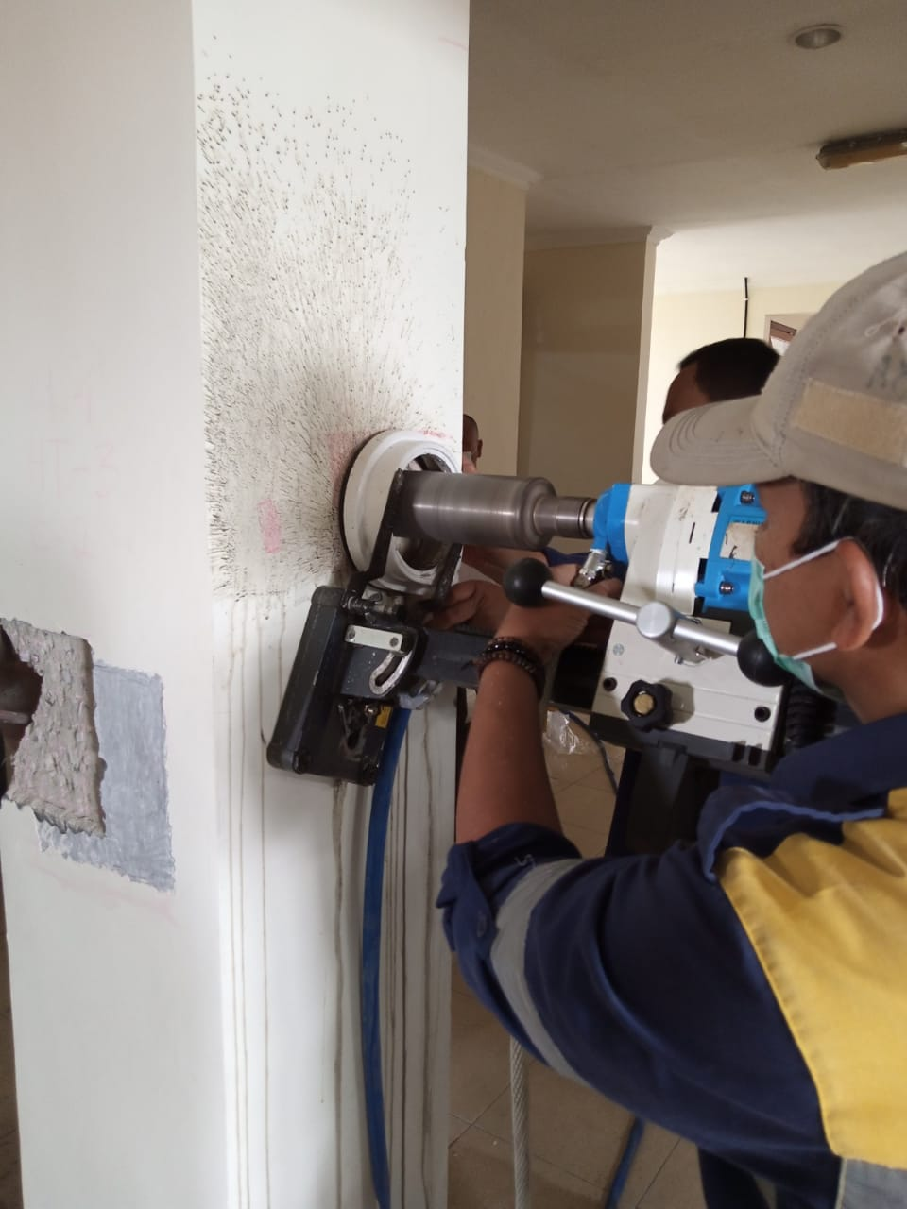

Gambar 2.1 Proses Pengambilan Sampel *Core Drill*

### Uji Kuat Tekan Beton Inti

Uji kuat tekan beton inti hasil dari core drill yang diambil dari elemen struktur, dilakukan untuk mendapatkan kuat tekan beton terpasang. Sebelum dilakukan pengujian dilakukan capping dengan material sulfur pada permukaan beton inti sehingga silinder dapat diuji dengan alat uji tekan. Metoda pengujian yang dilakukan adalah bersasarkan SNI 2492–2018 mengenai Metode Pengambilan dan Pengujian Benda Uji Beton Inti serta SNI 1974-2011 mengenai Cara Uji Kuat Tekan Beton dengan Benda Uji Silinder. Elemen silinder beton inti yang diambil kemudian diuji di laboratorium dengan menggunakan alat UTM *(Universal Testing Machine)*.

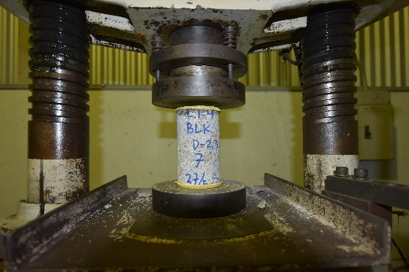 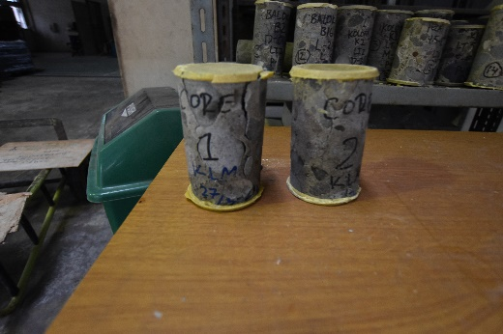

**Gambar 2.2** Pengujian Kuat Tekan Beton Inti

## Pengujian *Non-Destructive Test* (NDT)

Pemeriksaan mutu beton terpasang suatu konstruksi bisa dilakukan dengan cara *Non-Destructive Test* (NDT) yaitu metopde pengujian suatu konstruksi beton dengan tidak melakukan perusakan terhadap elemen struktur dalam pengambilan sampel atau pengujian langsung di lapangan. Beberapa contoh pengujian NDT adalah pengujian palu beton *(Hammer Test)*, pengujian UPV *(Ultrasonic Pulse Velocity)*, *Pull Out Test,* dll.

Pengujian secara NDT sifatnya tidak mengukur langsung properti kuat tekan beton, melainkan mengukur beberapa properti tertentu pada material beton untuk kemudian dikorelasikan terhadap properti kuat tekan. Penjelasan dalan SNI 2847:2019 pasal 26.12.4 menyebutkan bahwa metode pengujian beton (non-destruktif) di tempat seperti uji penetrasi (ASTM C803M), *hammer rebound* (ASTM C805M), atau uji cabut (ASTM C900) dapat digunakan untuk memprediksi nilai kuat tekan di tempat (terpasang) jika dibuat suatu korelasi yang valid antara hasil pengukuran non-destruktif terhadap nilai kuat tekan beton. Hal tersebut dijelaskan juga dalam ACI 562-16 pasal 6.4.3.2.

### Pengujian Identifikasi Tulangan *(Rebar Scanner)*

Uji Identifikasi Tulangan adalah pemeriksaan ukuran dan jumlah serta posisi tulangan pada elemen struktur kolom, balok, serta pelat lantai gedung dengan menggunakan alat Rebar Scanning.



Gambar 2.3 Alat Uji *Rebar Scanner*

Pengujian menggunakan alat rebar scanning bertujuan untuk mengidentifikasi konfigurasi tulangan, alat rebar scanning menggunakan prinsip induksi gelombang elektromagnetik yang beraksi terhadap material yang mengandung unsur besi. Hasil dari identifikasi tulangan ini adalah konfigurasi tulangan utama dan sengkang berupa jumlah dan jarak antar tulangan.

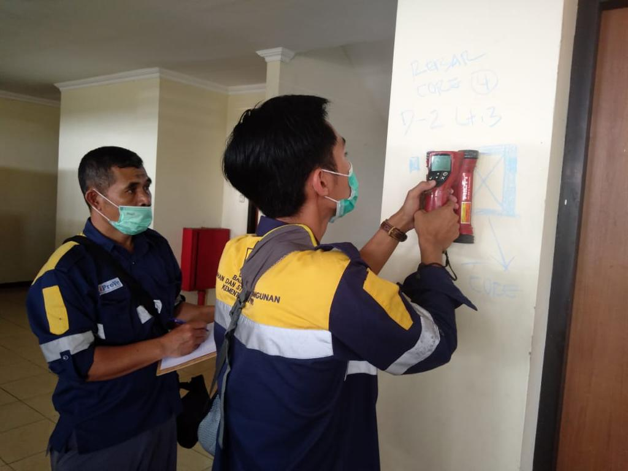

Gambar 2.4 Penggunaan alat *Rebar Scanning*

### Pengujian Palu Beton *(Hammer Test)*

Untuk memperkirakan keseragaman mutu beton terpasang dilakukan dengan metode uji tidak merusak (non-destruktif) yang dilakukan dengan menggunakan alat palu beton, alat ini ditekankan pada elemen struktur kemudian dari alat tersebut akan diperoleh nilai lentingan.



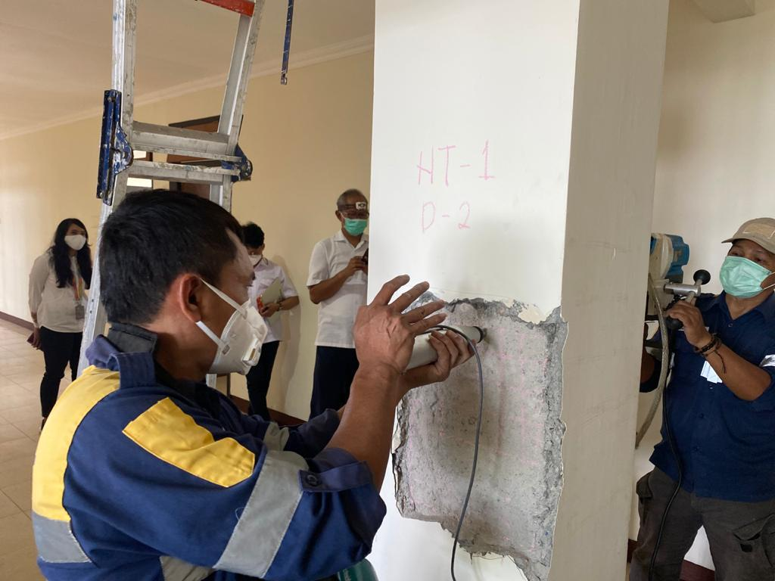

Gambar 2.5 Alat Uji dan Pengujian *Hammer Test*

Pada pengujian *hammer test*, nilai *rebound* hanya dipengaruhi beton yang berada di dekat plunger. *Plunger* yang diletakkan di atas partikel aggregat keras akan menghasilkan nilai *rebound* yang tinggi, sedangkan jika plunger diletakkan di atas aggregat lunak dan mempunyai rongga udara yang besar akan menghasilkan nilai rebound yang rendah. Dalam mengatasi hal ini, maka disyaratkan mengambil 10 nilai rebound dengan jarak 2,5 cm untuk tiap tembakan pada tiap tes area. Beton yang akan dites harus mempunyai ketebalan 100 mm (4 in) dan harus mempunyai kekakuan yang cukup.

Alur yang terjadi pada saat pengujian ini dilakukan adalah sebagai berikut (ACI Committee Report) :

1. Plunger diposisikan secara tegak lurus pada permukaan beton.
2. Ketika badan alat ditekan ke beton, pegas yang menghubungkan antara hammer (sistem massa) dengan badan alat menjadi memanjang.
3. Dan ketika penekanan terjadi secara sempurna, latch (palang penahan) terlepas, dan pegas tersebut menarik sistem massa menuju beton.
4. Sistem massa tersebut menumbuk bahu plunger dan kemudian memantul.

Sistem massa yang memantul menggerakkan sebuah indikator geser, yang mana indikator tersebut mencatat nilai rebound.

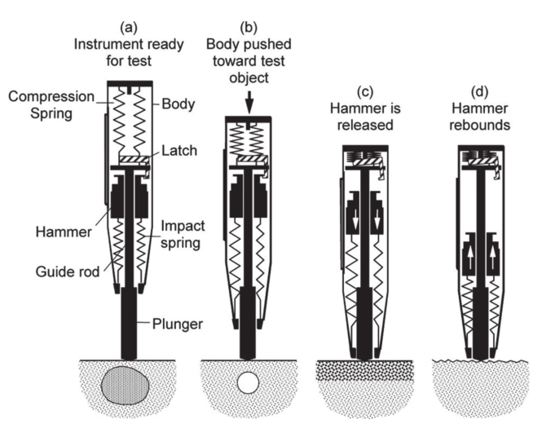

Sumber : ACI 228.1R-19

Gambar 2.6 Pengujian *Hammer Test* pada Kolom

### Pengujian UPV (Ultrasonic Pulse Velocity)

Pengujian kecepatan rambat gelombang ultra dengan menggunakan alat UPV (Ultrasonic Pulse Velocity Test) adalah untuk mendapatkan data perkiraan kualitas beton keras antara lain kedalaman retak, porositas dan keseragaman mutu beton.

Kecepatan rambat gelombang ultra (V) diperoleh dari dua buah transduser (satu sebagai pemancar gelombang ultra dan yang lainnya sebagai penerima pemancar) yang ditempelkan dengan jarak tertentu pada komponen struktur, hasil uji UPV dinyatakan dalam besaran nilai kecepatan rambat gelombang ultra.

Hasil yang diperoleh dari penggunaan metode pengujian ini tidak dapat digunakan secara langsung untuk mengukur kekuatan beton atau pengujian yang cocok untuk menentukan ketepatan nilai modulus elastisitas beton di lapangan dengan modulus elastisitas yang dianggap pada perencanaan; hubungan kecepatan pulsa dengan kekuatan atau modulus elastisitas beton dapat ditetapkan dengan menentukan kecepatan pulsa dan kekuatan beton atau modulus elastisitas terhadap beberapa contoh benda uji beton; hubungan ini dapat digunakan untuk memperkirakan kekuatan atau modulus elastisitas beton yang diproduksi dengan bahan dari sumber yang sama. Metode ini dapat digunakan untuk pengujian lapangan dan laboratorium selama bentuk dan ukuran benda uji masih dalam batasan kemampuan kemampuan sumber pembangkit pulsa yang tersedia.

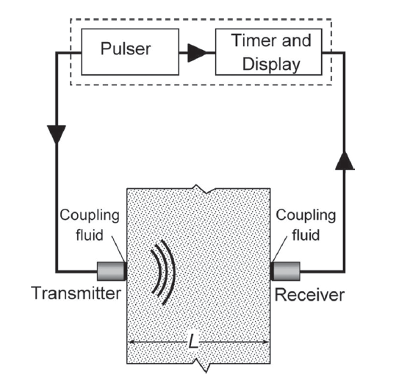

Sumber : ACI 228.1R-19

Gambar 2.7 Skema ilustrasi pengujian *pullout test*

### Pengujian Pullout Test

Pull out test adalah metode yang digunakan untuk mengukur besarnya gaya maksimum yang dibutuhkan untuk mencabut logam/besi yang ditanam ke dalam suatu beton. Logam ini dapat ditanam sebelum maupun sesudah proses casting. Menurut Malhotra (1991) kuat tekan beton yang dihasilkan oleh pull out test adalah ± 20% dari kuat tekan yang dihasilkan oleh uji compression.

Compressive Strength, Mpa 24 Standar atau prosedur dalam menggunakan metode ini dapat dilihat pada ASTM C 900, dimana disyaratkan :

1. Kedalaman penanaman logam *(embement depth)* dan ukuran diameter head (d1) haruslah sama, tetapi tidak ada persyaratan mengenai berapa besarnya.
2. Besarnya diameter antara kedua reaction ring (d2) bisa antara 2 sampai 2,4 kali dari besarnya head.
3. Dari kedua syarat di atas, dapat diketahui bahwa apex anglenya berkisar antara 540 dan 700.

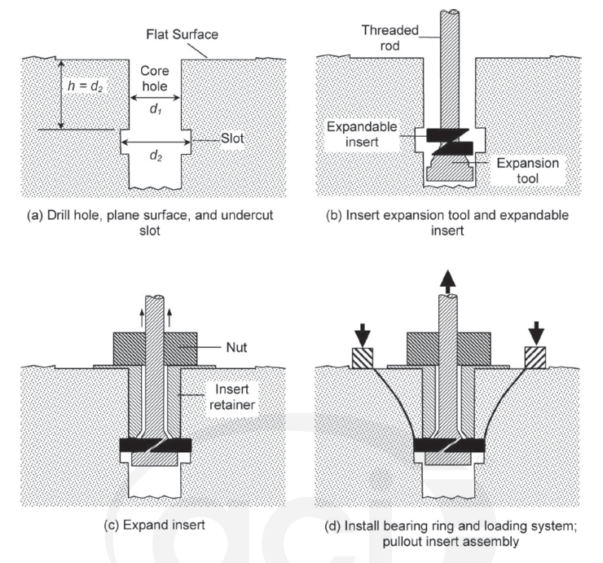

Sumber : ACI 228.1R-19

Gambar 2.8 Skema ilustrasi pengujian pullout test

### Pengujian Penetration Resistance

Pengujian *Penetration Resistance* menggunakan sebuah alat tembak yang didesain khusus untuk menembakkan sebuah batang besi *(probe)* sampai menembus ke dalam beton. Kedalaman penetrasi dari batang besitersebut mengindikasikan nilai kekuatan beton yang diuji. Metode ini hampir sama dengan *hammer test,* yang membedakan adalah gaya *impact* (tumbukan) probe terhadap beton lebih besar daripada plunger pada *hammer test.*

Standar atau prosedur yang mengatur metode ini ada pada ASTM C803/C 803M), dimana disyaratkan :

1. Energi kinetik awal dari probe mempunyai nilai yang konsisten.

2. Koefisien dari variasi kecepatan keluarnya probe pada saat ditembak tidak lebih dari 3% berdasarkan 10 kali tes yang disetujui metode ballistic.

Hal yang paling mempengaruhi nilai kekuatan suatu beton yang dihasilkan dengan metode ini adalah kekerasan dari aggregat kasarnya.

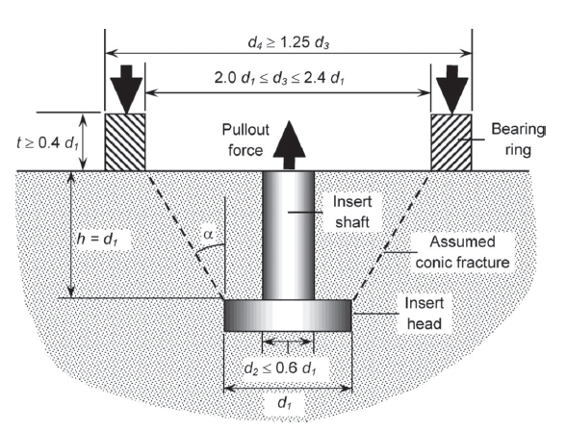

Sumber : ACI 228.1R-19

Gambar 2.9 Skema ilustrasi pengujian *pullout test*

## Kriteria Penerimaan Pengujian Mutu Beton

Kriteria penerimaan terhadap hasil pengujian mutu beton melalui pengujian tekan sampel *core drill* dijelaskan dalam SNI 2847:2019 pasal 26.12.4.1(d). Kriteria penerimaan tersebut selanjutnya digunakan oleh ACI 228.1R-19 sebagai kriteria penerimaan terhadap hasil pengujian non-destruktif *(in-place tests)* yang telah dikorelasikan terhadap nilai kuat tekan beton terpasang yang diperoleh melalui uji tekan sampel core.

Kriteria penerimaan tersebut dijelaskan oleh ACI 228.1R-19 pasal 8.2.3, yang menjelaskan bahwa beton pada struktur dapat diterima jika :

1. Nilai rata-rata perkiraan kuat tekan beton di tempat berdasarkan prosedur pengujian beton di tempat (pengujian non-destruktif terkorekasi/in-place compressive strength) sekurang-kurangnya 85% dari 𝑓𝑐′.
2. Tidak ada nilai perkiraan kuat tekan beton yang lebih kecil dari 75% 𝑓𝑐′.

Dalam penelitian ini, nilai kuat tekan beton di tempat/terpasang diambil dari hasil analisis terhadap hasil *hammer test* yang sudah dikorelasikan terhadap kuat tekan *core* dengan prosedur sesuai ASTM C805 dan ACI 228.1R yang merupakan rujukan dari SNI 2847:2019 pasal 26.12.4. Dengan menggunakan perkiraan nilai kuat tekan beton berdasarkan hasil *hammer test*, diharapkan jumlah dan distribusi titik-titik sampel uji dapat diambil secara lebih luas sehingga secara statistik dapat menghasilkan jumlah data yang cukup untuk tingkat kepercayaan minimum 95%. Selanjutnya, kriteria penerimaan terhadap hasil perkiraan kuat tekan beton yang digunakan mengacu pada ACI 228.1R-19 pasal 8.2.3 seperti yang telah diuraikan di atas.

# METODOLOGI

## Rancangan Penelitian

Metoda Penelitian ini dilakukan dengan cara melakukan studi pustaka, data hasil pengujian di lapangan dan laboratorium serta pengolahan data dengan menganalisis perkiraan mutu beton terpasang dengan mengikuti metode-metode dalam ACI 228.1R-19 dan ACI 214.4R-10 dengan studi kasus pada bangunan beton bertulang 4 lantai.

Data yang digunakan dalam melakukan analisis mutu beton terpasang terdapat dari data hasil pengujian *Non-Destructive Test* (NDT) yaitu data hasil pengujian *Hammer Test* dan data hasil pengujian *Destructive Test* yaitu hasil uji kuat tekan beton inti dari pengambilan sampel *Core Drill* dari lapangan dan telah diuji di laboratorium. Data yang diperoleh tersebut dijadikan dasar analisis dan interpretasi yang akan dilaporkan dalam Penelitian ini.

Untuk mendapatkan data hasil uji dalam penlitian ini, membutuhkan :

* + - 1. Alat
* *Hammer Test* merk *Digi-Schmidt* tipe N/NR.
* Satu set alat *Core Drill* dengan mata diamond ukuran 3”.
* Mesin tekan beton UTM *(Universal Testing Machine).*
* Rebar scanner
* Pengolahan data menggunakan *spreadsheet*(Ms. Office Excel).
  + - 1. Lokasi

Penelitian ini dilakukan pada bangunan gedung 4 lantai dan pengujian kuat tekan beton inti dilakukan di Laboratorium Balai Bahan dan Struktur Bangunan Gedung.

## Diagram Alir Metodologi Penelitian

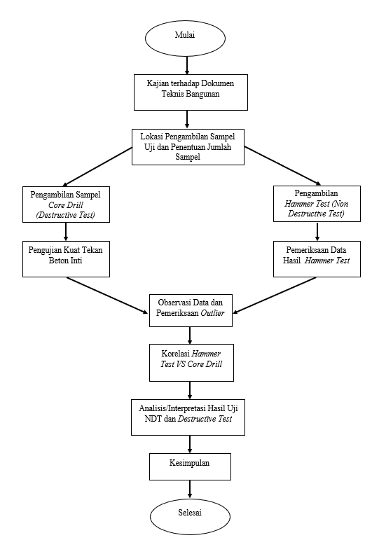

Gambar 3.1 Diagram Alir Penelitian

## Kajian Terhadap Dokumen Teknis Bangunan

Untuk mendukung pelaksanaan pemeriksaan lapangan, diperlukan data-data maupun dokumen teknis dari objek kajian. Dokumen teknis diperlukan dan digunakan selama pelaksanaan pemeriksaan lapangan, pengambilan sampel uji, pengujian di laboratorium, hingga analisis. Data teknis yang diperlukan antara lain adalah :

* + - 1. Dokumen As-Built Drawing (aspek arsitektur, struktur, dan MEP), dengan cuplikan bagian gambar beberapa penampang kolom struktur terlampir.
      2. Dokumen Laporan Perhitungan Struktur Atas.
      3. Dokumen Rencana Kerja dan Syarat-syarat (RKS).

## Penentuan Titik Pemeriksaan

Pelaksanaan pengujian lapangan dilakukan secara bertahap mulai dari lantai paling atas ke lantai paling bawah ataupun sebaliknya. Untuk itu perlu ditentukan lokasi pengambilan sampel *core drill* dan *hammer test* untuk memperkirakan mutu beton di tempat (*in-place strength*). Pengambilan sampel difokuskan pada struktur kolom dan balok saja.

Dalam pengujian lapangan, setiap titik pengambilan sampel *core drill* akan diikuti dengan pengujian *hammer test* dengan tujuan untuk menyusun kurva korelasi untuk konversi hasil *hammer test* atau kurva *strength relationship*. Selanjutnya jumlah sampel *hammer test* akan ditambah dengan distribusi yang lebih luas untuk menambah tingkat kepercayaan pengujian mutu beton.

## Pengambilan Sampel Beton Inti *(Core Drill)*

Sebelum pengambilan sampel *core* dengan cara pengeboran, perlu dilakukan pengecekan tulangan pada struktur kolom dan balok terlebih dahulu, agar ketika dilakukan pengeboran tulangan tidak terbawa, untuk itu kita perlu melakukan pengecekaqn tulangan dengan alat *rebar scanning.*

SNI 2847:2019 tidak mengatur mengenai jumlah pengambilan sampel beton inti (core). Jadi, pemeriksa dapat dibebaskan dalam menentukan jumlah sampel sesuai dengan prinsip-prinsip statistik. ASCE 41-17 dalam pasal 10.2.2.4 memberikan penjelasan mengenai jumlah minimum sampel untuk berbagai situasi target level pengumpulan data. Jika spesifikasi kekuatan beton diketahui, maka sedikitnya satu (1) sampel core harus diambil dari setiap kategori beton yang berbeda yang dipasang pada konstruksi, dengan jumlah minimum tiga (3) sampel core untuk keseluruhan bangunan. Jika spesifikasi kekuatan beton tidak diketahui, maka sedikitnya satu (1) sampel *core* harus diambil dari setiap tipe komponen penahan beban gempa, dengan jumlah minimum enam (6) sampel *core* untuk keseluruhan bangunan.

## Hasil Uji Kuat Tekan Beton Inti *(Core Drill)*

Hasil pengambilan sampe *core drill* di lapangan kemudian di uji di laboratorium. Nilai kuat tekan sampel *core* hasil pengujian di alat UTM (*Universal Testing Machine*) disimbolkan sebagai $f_{core}$. Nilai kuat tekan yang telah dikoreksi berdasarkan rasio $L^{'}/D$ (panjang terhadap diameter sampel) sesuai ketentuan SNI 2492:2018.

Kuat tekan beton inti dihitung dengan menggunakan rumus :

|  |  |
| --- | --- |
| $$f'c=\frac{P}{A}$$ | (3‑1) |
|  |  |

Keterangan :

|  |  |  |
| --- | --- | --- |
| $${f'}_{c}$$ | = | Nilai kuat tekan beton (MPa) |
| $$P$$ | = | Beban uji hancur yang ditunjukkan oleh mesin uji tekan (P) |
| $$A$$ | = | Luas penampang benda uji (mm2) |
|  |  |  |

SNI 2847:2019 pasal 26.12.4.1(d) memberikan keterangan bahwa nilai kuat tekan core yang dikoreksi terhadap rasio 𝐿′/𝐷 (panjang/diameter sampel core) seperti ditunjukan dalam Tabel 3.1 dapat dinyatakan mencukupi jika nilai rata-rata tiga sampel core melebihi 0.85𝑓𝑐′, dan tidak ada satu sampel pun yang nilainya lebih kecil dari 0.75𝑓𝑐′. Faktor koreksi kuat tekan core tersebut perlu diperhitungkan jika rasio panjang terhadap diameter (rasio 𝐿′/𝐷) spesimen adalah ≤1.75.

Tabel 3.1 Faktor koreksi kekuatan sampel core dalam SNI 2847:2019

|  |  |
| --- | --- |
| **Rasio panjang terhadap diameter (*L’/D*)** | **Faktor koreksi kekuatan** |
| 1.75 | 0.98 |
| 1.50 | 0.96 |
| 1.25 | 0.93 |
| 1.00 | 0.87 |

ACI 214.4R-10 menjelaskan cara untuk menghitung kuat tekan ekivalen di tempat, $f_{c}$ (sebagai terjemahan dari *in-place strength*), yang dihitung dengan mengalikan kuat tekan sampel inti beton (*core*), $f_{core}$, dengan empat (4) faktor yang mempengaruhinya, sebagaimana ditunjukan pada Persamaan (3‑2). Pada persamaan tersebut, $f_{core}$ merupakan nilai kuat tekan sampel *core.* Faktor $F_{l/d}, F_{dia},$ dan $F_{mc}$ berturut-turut merupakan faktor koreksi untuk rasio $l/d$, diameter sampel, dan kadar air (*moisture content*) sampel *core*. Sementara itu $F_{d}$ digunakan untuk memperhitungkan pengaruh dari kerusakan sampel akibat pengeboran sampel. Tabel 3.2 menunjukan besaran-besaran faktor koresi tersebut.

|  |  |
| --- | --- |
| $$f_{c}=F_{l/d}F_{dia}F_{mc}F_{d}f_{core}$$ | (3‑2) |
|  |  |

Keterangan :

|  |  |  |
| --- | --- | --- |
| $$f_{c}$$ | = | Kuat tekan ekuivalen setempat |
| $$f_{core}$$ | = | Kuata tekan beton inti |
| $$F_{l/d}$$ | = | Faktor koreksi kekuatan dari rasio *l/d* |
| $$F_{dia}$$ | = | Faktor koreksi kekuatan diameter |
| $$F_{mc}$$ | = | Faktor koreksi kekuatan dari kondisi kelembaban dari sampel beton inti |
| $$F_{d}$$ | = | Faktor koreksi kekuatan untuk efek dari kerusakan yang berkelanjutan selama pengeboran, termasuk retak halus dan undulasi pada permukaan yang dibor dan pemotongan melalui partikel agregat kasar yang kemudian dapat muncul selama pengujian |

Namun demikian, hal yang perlu diperhatikan disini adalah bahwa nilai kuat tekan ekivalen setempat ($f_{c}$) seperti yang dihitung dalam Persamaan (3‑2) tidak digunakan untuk mengevaluasi penerimaan mutu beton berdasarkan ketentuan dalam SNI 2847:2019 pasal 26.12.4.1(d). Evaluasi penerimaan tersebut hanya untuk nilai kuat tekan yang sampel *core* yang dikoreksi terhadap faktor $l/d$ (ditunjukan dalam Tabel 3.2 , sesuai metode analisis *core* menurut SNI 2847:2019 dan SNI 2492:2018) saja, seperti dijelaskan dalam ACI 214.4R-10 pada Bab 8.

Tabel 3.2 Besar faktor koreksi untuk mengkonversi kuat tekan *core* menjadi kuat tekan ekivalen setempat

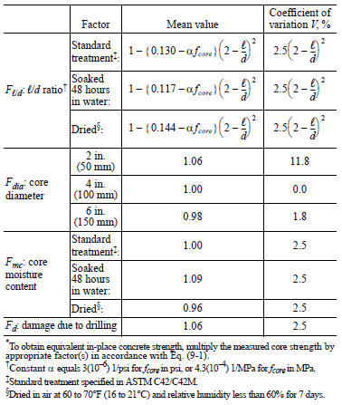

Sumber : ACI 214.4R-10

Dalam laporan ini, nilai kuat tekan beton tiap sampel *core* akan dihitung melalui dua pendekatan. Pendekatan pertama ialah menghitung nilai kuat tekan sampel *core* berdasarkan SNI 2847:2019 dengan faktor koreksi terhadap $l/d$ seperti pada Tabel 3.2 untuk dijadikan acuan dalam menentukan korelasi hasil pengujian non-destruktif. Pendekatan kedua ialah menghitung nilai kuat tekan ekivalen di tempat ($f_{c}$) berdasarkan Persamaan (3‑2), untuk mengetahui rata-rata nilai kuat tekan ekivalen beton di tempat (*in-place strength*) terpasang dengan memperhitungkan faktor koreksi yang lebih banyak.

Pemeriksaan Data Hasil *Hammer Test*

Pengambilan titik pengujian dalam uji *hammer test* pada penelitian ini diambil sebanyak 20 kali lentingan untuk setiap titik uji. Pengujian ini menggunakan alat palu beton (Hammer Schmidt) type N/NR, mengikuti standar SNI ASTM C805:2012 mengenai Metode Uji Angka Pantul Beton Keras. Dalam ASTM C805, dijelaskan bahwa untuk memperkirakan kekuatan pada struktur yang ada, perlu dibuat suatu analisis hubungan antara angka pantul yang diukur pada struktur dengan kekuatan inti beton (core) yang diambil dari lokasi yang bersangkutan.

Sebelum pengambilan data *hammer test,* kita perlu melakukan pengecekan struktur kolom dan balok baik secara visual maupun dengan cara dipukul-pukul dengan palu *(soundness)* untuk mengetahui apahak struktur kolom dan balok tersebut terindikasi keropos atau tidak. Dalam pemeriksaan data *hammer test,* hasil pembacaan yang berbeda lebih dari 6 satuan dari rata-rata 10 titik bacaan diabaikan dan tentukan nilai rata-rata dihitung dari pembacaan data yang memenuhi syarat. Bila lebih dari 2 titik bacaan memiliki perbedaan lebih dari 6 satuan dari nilai rata-rata, maka seluruh rangkaian pembacaan harus dibatalkan dan tentukan angka pantul pada 10 titik bacaan baru pada daerah pengujian.

## Pengelompokan Data Sampel

Berdasarkan hasil pengujian mutu beton di tempat (melalui uji kuat tekan sampel *core drill* maupun *hammer test*) maka dapat diperkirakan apakah distribusi dari beberapa kelompok data memiliki kesamaan secara statistik. Pada subbab ini akan dianalisis kesamaan antara data kuat tekan di tempat komponen kolom terhadap balok, sehingga kelompok data keduanya dapat digabung. Untuk menguji apakah secara statistik penggabungan tersebut dapat dilakukan, maka dapat dilakukan analisis *Student’s t-test*. Analisis ini akan menggunakan nilai $f_{c}$ sampel *core* yang dihitung sesuai prosedur SNI 2492:2018.

Variabel statistik $t$ untuk menguji hipotesis bahwa rata-rata nilai populasi yang mendasari adalah sama, dapat dihitung dengan formula berikut :

|  |  |
| --- | --- |
|  | (3‑3) |

dimana standar deviasi dari sampel yang dikumpulkan, $S_{p}$, dapat dihitung dengan formula berikut :

|  |  |
| --- | --- |
| $$S_{p}=\sqrt{\frac{\left(n_{1}-1\right)s_{1}^{2}+\left(n_{2}-1\right)s_{2}^{2}}{(n_{1}+n_{2}-1)}}$$ | (3‑4) |

Pada persamaan di atas, $\overline{x}$ merupakan nilai rata-rata sampel, $s$ adalah standar deviasi sampel, $n$ adalah jumlah sampel yang diobservasi, dan subskripsi 1 dan 2 digunakan untuk membedakan antara dua populasi. Perhitungan nilai $t$ dan $S_{p}$ ditabulasikan pada Tabel 3.3 di bawah.

Tabel 3.3 *t Distribution : Critical Values of t*

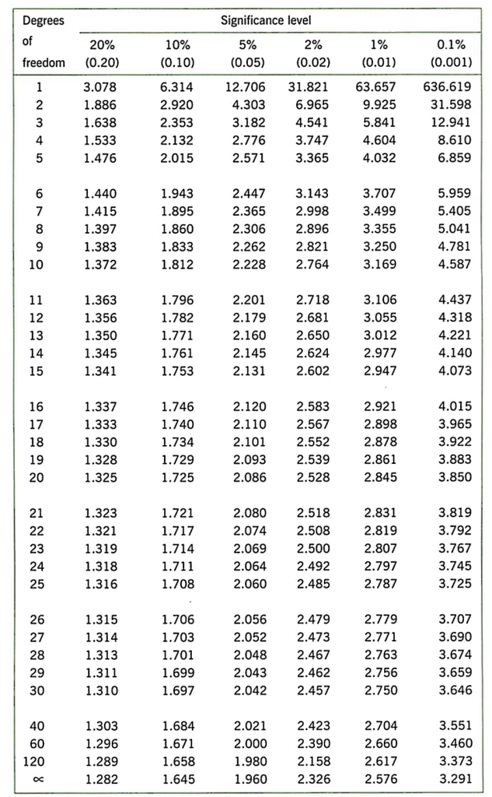

Sumber : imgrange.wordpress.com

## Pemeriksaan *Outlier*

Dalam proses observasi lapangan, terdapat data yang beragam sehingga dapat ditemukan sebuah atau beberapa data yang tidak koheren. Hal ini dapat disebut sebagai data *“outliers”*. Data ini bercirikan dengan nilai simpangan yang besar terhadap rata-rata data yang ada. Sehingga untuk menangani ini, ASTM E 178 memberikan aturan statistik yang mengatur prosedur dalam mengeliminasi data tersebut.

Pemeriksaan/identifikasi adanya *outlier* dalam data hasil kuat tekan sampel *core drill* mengikuti ketentuan dalam ASTM E178, dimana dilakukan observasi terhadap keberadaan adanya deviasi yang signifikan dari suatu sampel terhampel sampel yang lain. Data yang diobservasi disimbolkan sebagai $x_{n}$ dengan $n$ adalah jumlah data yang diambil. Kriteria test disimbolkan dengan $T_{n}$ dapat dihitung dengan formula berikut :

|  |  |
| --- | --- |
| $$T_{n}=(x_{n}-\overline{x})/s$$ | (3‑5) |

dimana $\overline{x}$ dan $s$ adalah nilai rata-rata dan simpangan baku dari data yang diobservasi. Suatu data dapat dikatakan sebagai *outlier* jika $T_{n}$ melebihi nilai T kritis ($T_{c}$) yang besarnya dapat melihat tabel dalam ASTM E 178.

Tabel 3.4 *One-sided* T (Nilai Kritis) dalam ASTM E 178

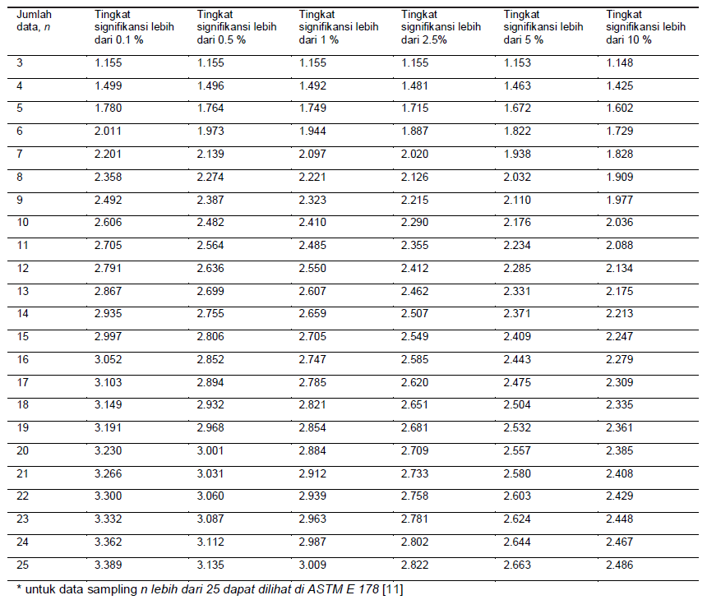

## Korelasi Hasil Uji Non-destruktif terhadap Kuat Tekan Beton

SNI ASTM C805 menjelaskan bahwa untuk memperkirakan kekuatan beton berdasarkan *hammer test*, maka diperlukan korelasi antara kekuatan beton dan angka pantul. Untuk itu, sebanyak 20 nilai angka pantul (*Rebound*) pada setiap titik uji akan dihitung nilai rata-ratanya. Kemudian, dibuat suatu grafik *scatter* dengan nilai rata-rata Rebound tiap titik uji pada sumbu-x dan nilai kuat tekan *core* pada sumbu-y. Untuk keperluan mengevaluasi nilai perkiraan kuat tekan terhadap kriteria penerimaan mutu beton sebagaimana disampaikan dalam subbab 2.5 (jika akan dilakukan), maka nilai kuat tekan *core* yang diplot pada sumbu-y diambil dari nilai $f_{c}$ yang dihitung mengikuti SNI 2492:2018. Grafik korelasi tersebut ditunjukan pada Gambar 3.2, dimana pengkorelasian dilakukan dengan menarik garis regresi polinomial. Selanjutnya persamaan linear yang diperoleh digunakan untuk memperkirakan kuat tekan dari seluruh titik sampel pengujian *hammer test*,

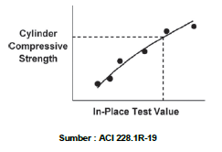

Sumber : ACI 214.4R-10

Gambar 3.2 Skematik hubungan kuat tekan beton terhadap hasil pengujian non-destruktif

## Interpretasi dari Metode Statistik Hasil Pengujian di Tempat

Tidak ada metode baku/terstandar dalam menentukan kuat tekan beton di tempat (*in-place strength*) yaitu pada 10% *fractile* berdasarkan hasil uji tekan sampel *core drill* maupun hasil uji non-destruktif. Walaubagaimanapun, nilai kuat tekan beton ekivalen tidak dapat ditentukan hanya melalui perhitungan nilai rata-rata dari hasil uji tekan sampe *core drill* atau hasil uji non-detruktif. Beberapa *codes* menjelaskan metode statistik untuk menginterpretasikan kuat tekan beton di tempat (*in-place strength*) yang memperhitungkan variabel-variabel ketidakpastian tertentu. Perlu diketahui pada nilai kuat tekan di tempat ini umumnya merupakan nilai 10-persentil *fractile* kuat tekan beton.

Subbab 3.11.1 akan menguraikan metode statistik untuk menganalisis data hasil pengujian non-destruktif mutu beton di tempat menurut ACI 228.1R-19. Sementara itu subbab 3.11.2 dan 3.11.3 menjelaskan dua metode untuk menghitung kuat tekan beton desain ekivalen (*equivalent design compressive strength*, ${f'}_{c,eq}$) berdasarkan ACI 214.4R-10 dari hasil uji tekan sampel *core drill*, namun memungkinkan untuk digunakan pada hasil uji non-detruktif.

### Analisis Nilai 10-Persentil Kekuatan Beton Hasil Uji Non-destruktif Beton

Analisis perhitungan/interpretasi nilai kekuatan beton 10-persentil *fractile* dari hasil uji non-destruktif beton dijelaskan dalam ACI 228.1R-19 Bab 7. Di dalamnya dijelaskan empat metode statistik untuk evaluasi kuat tekan beton di tempat/*in-place strength*, atau nilai kekuatan beton pada 10-persentil *fractile*. Dalam laporan ini akan disampaikan dua metode diantaranya saja yang akan digunakan, yaitu *Danish method* (Bickley 1982) dan *General tolerance factor method* (Hindo and Bergstorm 1985).

#### Danish Method

Pada metode ini, nilai kuat tekan beton 10-persentil diperoleh dengan membagi nilai rata-rata perkiraan kuat tekan beton hasil uji non-destruktif (yang diperoleh dari konversi menggunakan kurva korelasi *strength relationship* seperti disampaikan pada subbab 3.10 dengan nilai standar deviasi dan suatu faktor statistik $K$, sebagaimana ditunjukan pada persamaan (3-6). Nilai faktor $K$ ini dipengaruhi oleh jumlah sampel uji serta tingkat kepercayaan, $p$ yang ditentukan. Faktor $K$ tersebut merupakan *one-sided tolerance factor* (Natrella 1963) sebagaimana ditunjukan pada Tabel 3.5.

|  |  |
| --- | --- |
| $$Y_{0.10}=Y-Ks_{y}$$ | (3‑6) |

Keterangan :

|  |  |  |
| --- | --- | --- |
| $$Y_{0.10}$$ | = | Nilai kuat tekan beton 10-persentil, sering juga dinotasikan $f_{0.10}$ |
| $$Y$$ | = | Nilai rata-rata perkiraan kuat tekan beton (hasil konversi dari kurva korelasi) |
| $$K$$ | = | Nilai *one-sided tolerance factor* (Natrella 1963) |
| $$s_{y}$$ | = | Standar deviasi sampel |

Tabel 3.5 *One-side tolerance factor* untuk 10% tingkat *defective* (Natrell 1963)

Sumber : ACI 228.1R-19

#### General Tolerance Factor Methode

Secara umum *General tolerance factor method* serupa dengan *Danish method.* Hindo dan Bergstorm (1985) merekomendasikan agar situasi variasi dari nilai kuat tekan beton sillinder pada lokasi bangunan yang ditinjau tergantung dari tingkat kontral mutu (*quality control*) pelaksanaan beton ketika konstruksi. Kekuatan beton pada umumnya mengikuti distribusi normal jika dikontrol dengan baik dan akan mengikuti distribusi lognormal jika kontrol mutu buruk (Mirza et al. 1979; Hindo dan Bergstorm 1985). Apabila tingkat kontrol mutu sedang, maka distribusi kuat tekan beton dapat dimodelkan dengan kombinasi (*mixed*) normal-lognormal.

Pengambilan nilai tingkat kepercayaan, $p$ diusulkan untuk mengikuti Tabel 3.6. Dengan menentukan nilai $p$ tersebut, maka dapat ditentukan tingkat kekonservatifan dari perkiraan kuat tekan beton di tempat (*in-place strength*) menurut tingkat kepentingan bangunan yang ditinjau.

Untuk data dengan distribusi normal, maka perkiraan kuat tekan beton 10-persentil ($Y_{0.10}$) dapat dihitung menggunakan persamaan (3-6) di atas. Sementara untuk situasi distribusi lognormal, maka $Y_{0.10}$ dapat dihitung dengan cara yang sama dengan menggunakan nilai logaritma dari angka perkiraan kuat tekan untuk perhitungan nilai rata-rata dan standar deviasi dari sampel yang diperoleh.

ACI 228.1R-19 pasal 7.2.2 menjelaskan bahwa nilai rasio kuat tekan beton 10-persentil terhadap nilai rata-rata kuat tekan sebagai fungsi dari jumlah sampel dan koefisien variansi yang dihasilkan. Hal ini ditunjukan dengan cara membagi persamaan (3-6) dengan nilai rata-rata sampel ($Y$), sehingga diperoleh :

|  |  |
| --- | --- |
| $$\frac{Y_{0.10}}{Y}=1-KV_{y}$$ | (3‑7) |

Keterangan :

|  |  |  |
| --- | --- | --- |
| $$Y_{0.10}$$ | = | Nilai kuat tekan beton 10-persentil, sering juga dinotasikan $f_{0.10}$ |
| $$Y$$ | = | Nilai rata-rata perkiraan kuat tekan beton (hasil konversi dari kurva korelasi) |
| $$K$$ | = | Nilai *one-sided tolerance factor* (Natrella 1963) |
| $$V_{y}$$ | = | Koefisien variansi sampel |

Persamaan ini menunjukan hubungan nilai rasio kuat tekan beton 10-persentil terhadap nilai rata-rata kuat tekan beton untuk situasi tingkat kepercayaan $p=75\%$ serta nilai koefisien variansi yaitu 5%, 10%, 15%, dan 20%. Gambar tersebut menunjukan bahwa semakin besar koevisien variansi dan sedikitnya jumlah sampel uji akan berimplikasi pada semakin rendahnya rasio nilai kuat tekan beton 10-persentil terhadap rata-rata sampel.

Sumber : ACI 228.1R-19

Gambar 3.3 Rasio nilai kuat tekan beton 10-persentil terhadap rata-rata sampel sebagai fungsi dari koefisien variansi dan jumlah sampel (diasumsikan distribusi normal)

Tabel 3.6 Usulan pengambilan nilai tingkat kepercayaan menurut jenis bangunan untuk *Tolerance Method*   
(Hindo dan Bergstorm 1985)

|  |  |
| --- | --- |
| **Jenis bangunan** | **Tingkat kepercayaan, $p$** |
| Struktur biasa (*ordinary structures*) | 75% |
| Bangunan penting (*important buildings*) | 90% |
| Bagian krusial pembangkit tenaga nuklir (*crucial part of nuclear power plants*) | 95% |

### Perkiraan Nilai ${f'}_{c,eq}$ (Tolerance Factor Method, Hindo and Bergstorm 1988)

Penggunaan *Tolerance Factor Method* telah dijelaskan pada subbab 3.11.1.2 di atas yang mengacu pada ACI 228.1R-19. Nilai kuat tekan beton 10-persentil ditunjukan pada persamaan (3-6), dimana untuk situasi analisis sampel *core drill* maka nilai rata-rata dan standar deviasi sampel uji menggunakan nilai $f_{c}$ individual yang telah memperhitungkan faktor koreksi kekuatan sampel *core* seperti ditunjukan pada persamaan (3-2). Ketidakpastian dari nilai rata-rata dan standar deviasi sampel yang dipengaruhi oleh ukuran sampel diperhitungkan melalui faktor toleransi $K$ pada persamaan (3-6) di atas.

Namun demikian, nilai kuat tekan beton 10-persentil tersebut belum memperhitungkan ketidakpastian yang timbul dari faktor koreksi kekuatan sebagaimana ditunjukan pada Tabel 3.2. Untuk itu dapat digunakan suatu faktor $Z$ sebagaimana ditunjukan pada Tabel 3.7. Dengan demikian nilai ${f'}_{c,eq}$ dapat dihitung sebagai berikut :

|  |  |
| --- | --- |
| $${f'}_{c,eq}=\overline{f_{c}}-\sqrt{{\left(Ks_{c}\right)}^{2}+{\left(Zs_{a}\right)}^{2}}$$ | (3‑8) |

Keterangan :

|  |  |  |
| --- | --- | --- |
| $${f'}_{c,eq}$$ | = | Nilai kuat tekan beton 10-persentil, sering juga dinotasikan $f_{0.10}$ |
| $$\overline{f_{c}}$$ | = | Nilai rata-rata perkiraan kuat tekan beton (hasil konversi dari kurva korelasi) yang dihitung menurut persamaan (3-2) |
| $$K$$ | = | Nilai *one-sided tolerance factor* (Natrella 1963) |
| $$s_{c}$$ | = | Standar deviasi sampel |
| $$Z$$ | = | Faktor koreksi ketidakpastian kekuatan sampel |
| $$s_{a}$$ | = | Standar deviasi sampel akibat faktor koreksi kekuatan, lihat persamaan (3-9). |

|  |  |
| --- | --- |
|  | (3‑9) |
|  |  |

Keterangan :

|  |  |  |
| --- | --- | --- |
| $$\overline{f_{c}}$$ | = | Nilai rata-rata perkiraan kuat tekan beton (hasil konversi dari kurva korelasi) yang dihitung menurut persamaan (3-2) |
| $V_{l/d}^{2},V_{dia}^{2},V_{mc}^{2},V_{d}^{2}$ lihat Tabel 3.2. | | |

Tabel 3.7 Faktor Z

Sumber : ACI 214.4R-10

### Perkiraan Nilai ${f'}_{c,eq}$ (Alternate Method, Bartlett and MacGregor 1995)

Bartlett dan MacGregor (1985) berpendapat bahwa pendekatan *Tolerance Factor Method* sangat konservatif karena pengujian sampel *core meng-overestimate* variabilitas dalam kuat tekan beton di tempat (*in-place strength*), sehingga nilai ${f'}_{c,eq}$ menjadi terlalu rendah akibat nilai standar deviasi sampel, $s_{c}$ yang tinggi. Metode ini tidak *robust* khususnyajika ada *outlier* yang tidak terdeteksi dalam sampel (Bartlett 2008).

Pada metode kedua ini, nilai ${f'}_{c,eq}$ dihitung berdasarkan suatu nilai *lower-bound* dari rata-rata kekuatan sampel *core*, ${\left(\overline{f_{c}}\right)}_{CL}$ dalam suatu struktur bangunan tertentu. Perkiraan nilai *lower-bound* dari rata-rata kuat tekan beton di tempat untuk tingkat kepercayaan $CL$ yang diinginkan dapat dihitung melalui persamaan (3-10).

Suku pertama dalam akar kuadrat di persamaan tersebut merepresentasikan ketidakpastian akibat pengaruh dari ukuran sampel. Sementara faktor $T$ diperoleh dari distribusi Student’s t dengan derajat kebebasan ($n-1$) (Larsen dan Marx 2006; Natrella 1963) yang bergantung pada tingkat kepercayaan yang diinginkan sebagaimana ditunjukan pada Tabel 3.8. Sementara itu suku kedua dalam akar kuadrat menunjukan ketidakpastian dari faktor koreksi kekuatan. Hal yang perlu dicermati adalah bahwa dalam menggunakan *Alternate Method* ini, Bartlett dan MacGregor (1995) merekomendasikan **mengambil tingkat kepercayaan 90%** untuk penggunaan umum (*general use*), sementara pengambilan angka tingkat kepercayaan yang lebih tinggi untuk situasi reliabilitasi struktur merupakan hal yang sangat dipengaruhi oleh mutu beton di tempat (*in-place strength*).

|  |  |
| --- | --- |
| $${\left(\overline{f_{c}}\right)}_{CL}=\overline{f_{c}}-\sqrt{\frac{{\left(Ts_{c}\right)}^{2}}{n}+{\left(Zs_{a}\right)}^{2}}$$ | (3‑10) |

Keterangan :

|  |  |  |
| --- | --- | --- |
| $${\left(\overline{f_{c}}\right)}_{CL}$$ | = | Nilai *lower-bound* dari rata-rata kuat tekan beton di tempat |
| $$\overline{f_{c}}$$ | = | Nilai rata-rata perkiraan kuat tekan beton (hasil konversi dari kurva korelasi) yang dihitung menurut persamaan (3-2) |
| $$T$$ | = | *One-sided T-factor* (Natrella 1963), lihat Tabel 3.8 |
| $$s_{c}$$ | = | Standar deviasi sampel |
| $$n$$ | = | Jumlah sampel |
| $$Z$$ | = | Faktor koreksi ketidakpastian kekuatan sampel, lihat Tabel 3.7 |
| $$s_{a}$$ | = | Standar deviasi sampel akibat faktor koreksi kekuatan, lihat persamaan  (3-9). |

Selanjutnya nilai kuat tekan beton ekivalen dapat dihitung melalui persamaan (3-11). Dengan mengasumsikan kuat tekan beton di tempat (*in-place strength*) berdistribusi normal, nilai kuat tekan beton 10-persentil dapat diperoleh menggunakan konstanta C sebagaimana ditunjukan pada Tabel 3.9 yang nilainya adalah ($1-1.28V_{WS}$), dimana $V_{WS}$ adalah koefisien variasi kuat tekan beton sebagaimana ditunjukan pada Tabel 3.10.

|  |  |
| --- | --- |
| $${f'}_{c,eq}=C{\left(\overline{f_{c}}\right)}_{CL}$$ | (3‑11) |

Tabel 3.8 *One-sided* *T-factor* (Natrella 1963)

Sumber : ACI 214.4R-10

Tabel 3.9 Konstanta C

Sumber : ACI 214.4R-10

Tabel 3.10 Koefisien variasi akibat variasi *in-place strength* dalam struktur,

Sumber : ACI 214.4R-10

# HASIL PENELITIAN DAN PEMBAHASAN

## Data Dokumen Teknis Bangunan

Untuk mendukung pelaksanaan pemeriksaan lapangan, diperlukan data-data maupun dokumen teknis dari objek kajian. Disayangkan dokumen teknis bangunan seperti *As-built drawing* dan laporan perencanaan struktur tidak dapat ditemukan. Beberapa dokumen teknis yang diperoleh dan digunakan selama pelaksanaan pemeriksaan lapangan, pengambilan sampel uji, pengujian di laboratorium, hingga analisis antara lain adalah :

1. Denah arsitektural bangunan eksisting hasil pengukuran dan penggambaran ulang oleh penyedia jasa/konsultan,
2. Laporan kondisi eksisting bangunan beton bertulang 4 lantai.

## Lokasi dan Pengambilan Sampel Uji

Dalam penelitian ini, pengambilan sampel uji di lapangan untuk pengujian *non-destructive test* (NDT) dan *destructive test* difokuskan pada bagian kolom dan balok. Setiap titik pengambilan sampel *core drill* akan diikuti dengan pengujian *hammer test* dengan tujuan untuk menyusun kurva korelasi untuk konversi hasil *hammer test* atau kurva *strength relationship*. Selanjutnya jumlah sampel *hammer test* akan ditambah dengan distribusi yang lebih luas untuk menambah tingkat kepercayaan pengujian mutu beton.

Pengambilan jumlah sampel *core drill* sebanyak 13 buah telah memenuhi syarat minimum sebaagai berikut :

1. Minimum 6 sampel *core* dari keseluruhan bangunan jika kuat tekan rencana tidak diketahui (ASCE 41-17, Pasal 10.2.2.4),
2. Berdasarkan ACI 214.4R-10 Pasal 4.2, terdapat persamaan $n={\left(\frac{2V}{e}\right)}^{2}$, dengan mengambil $V=13\%$ (lihat Tabel 3.10 dan $e=10\%$, maka $n=6.76≈7$ sampel *core*.

Pelaksanaan pengujian lapangan dilakukan secara bertahap mulai dari lantai paling atas ke lantai paling bawah. Lokasi pengambilan sampel *core drill* dan *hammer test* untuk memperkirakan mutu beton di tempat (*in-place strength*) ditunjukan pada Gambar 4.1

Gambar 4.1 Lokasi titik pengambilan sampel uji *core drill* dan *hammer test*

## Hasil Uji Kuat Tekan Beton Inti *(Core Drill)*

Pengambilan sampel *core drill* menggunakan mata bor dengan diameter 3 in, karena situasi tulangan khususnya pada komponen kolom cukup rapat. Nilai kuat tekan sampel *core* hasil pengujian di alat UTM (*Universal Testing Machine*) disimbolkan sebagai $f_{core}$ ditunjukan pada kolom nomor (5). Nilai kuat tekan yang telah dikoreksi berdasarkan rasio $L^{'}/D$ (panjang terhadap diameter sampel) sesuai ketentuan SNI 2492:2018 ditunjukan pada kolom nomor (12). Sementara itu, nilai kuat tekan di tempat (*in-place strength*) menurut ACI 214.4R-10 ditunjukan dalam kolom nomor (10)

.

Tabel 4.1 Hasil uji kuat tekan keseluruhan sampel *core*

|  |  |  |  |  |  |  |  |  |  |  |  |
| --- | --- | --- | --- | --- | --- | --- | --- | --- | --- | --- | --- |
| **No.** | **Lantai** | **Komponen Sturktur** | **Lokasi (As)** | **fcore (MPa)** | **ACI 214.4R-10** | | | | | **SNI 2492:2018** | |
| **Faktor Koreksi untuk fcore** | | | | **fc (MPa)** | **Faktor koreksi L'/D** | **fc (MPa)** |
| **Fl/d** | **Fdia** | **Fmc** | **Fd** |
| **(1)** | **(2)** | **(3)** | **(4)** | **(5)** | **(6)** | **(7)** | **(8)** | **(9)** | **(10)** | **(11)** | **(12)** |
| 1 | 4 | Kolom | 2-D | 3.94 | 0.994 | 1.03 | 1.00 | 1.06 | 4.28 | 0.983 | 3.88 |
| 2 | 4 | Kolom | 2-C | 10.69 | 0.995 | 1.03 | 1.00 | 1.06 | 11.61 | 0.984 | 10.52 |
| 3 | Atap | Balok | D-2,3 | 11.32 | 0.993 | 1.03 | 1.00 | 1.06 | 12.28 | 0.982 | 11.12 |
| 4 | 3 | Kolom | 2-D | 6.68 | 0.995 | 1.03 | 1.00 | 1.06 | 7.26 | 0.985 | 6.57 |
| 5 | Atap | Balok | C-2,3 | 5.76 | 0.994 | 1.03 | 1.00 | 1.06 | 6.26 | 0.983 | 5.67 |
| 6 | 3 | Kolom | 2-C | 9.22 | 0.992 | 1.03 | 1.00 | 1.06 | 9.99 | 0.980 | 9.03 |
| 7 | 4 | Balok | D-2,3 | 16.66 | 0.995 | 1.03 | 1.00 | 1.06 | 18.09 | 0.983 | 16.38 |
| 8 | 4 | Balok | E,F-2 | 7.14 | 0.995 | 1.03 | 1.00 | 1.06 | 7.76 | 0.984 | 7.03 |
| 9 | 3 | Balok | D-2,3 | 9.87 | 0.994 | 1.03 | 1.00 | 1.06 | 10.72 | 0.983 | 9.71 |
| 10 | 2 | Balok | D-2,3 | 19.12 | 0.996 | 1.03 | 1.00 | 1.06 | 20.79 | 0.986 | 18.84 |
| 11 | 2 | Kolom | 2-D | 8.66 | 0.994 | 1.03 | 1.00 | 1.06 | 9.41 | 0.983 | 8.52 |
| 12 | 3 | Kolom | 2-F | 5.73 | 0.994 | 1.03 | 1.00 | 1.06 | 6.22 | 0.983 | 5.63 |
| 13 | 1 | Kolom | 2-D | 18.69 | 0.995 | 1.03 | 1.00 | 1.06 | 20.30 | 0.983 | 18.38 |

### Pengelompokan Data Sampel *Core Drill*

Sebagaimana telah disampaikan sebelumnya, dokumen teknis bangunan gedung 4 lantai dalam penelitian ini tidak ada. Hal ini menyebabkan mutu beton rencana bangunan tidak diketahui. Namun demikian, berdasarkan hasil pengujian mutu beton di tempat (melalui uji kuat tekan sampel *core drill* maupun *hammer test*) maka dapat diperkirakan apakah distribusi dari beberapa kelompok data memiliki kesamaan secara statistik. Berikut hasil statistik perhitungan kolom dan balok ditunjukan pada Tabel 4.2 dan Tabel 4.3

Tabel 4.2 Nilai kuat tekan *core* komponen kolom

|  |  |  |  |  |  |
| --- | --- | --- | --- | --- | --- |
| **No.** | **Lantai** | **Komponen** | **Lokasi (As)** | **ACI 214.4R-10** | **SNI 2492:2018** |
| **fc (MPa)** | **fc (MPa)** |
| 1 | 4 | Kolom | 2-D | 4.28 | 3.88 |
| 2 | 4 | Kolom | 2-C | 11.61 | 10.52 |
| 3 | 3 | Kolom | 2-D | 7.26 | 6.57 |
| 4 | 3 | Kolom | 2-C | 9.99 | 9.03 |
| 5 | 2 | Kolom | 2-D | 9.41 | 8.52 |
| 6 | 3 | Kolom | 2-F | 6.22 | 5.63 |
| 7 | 1 | Kolom | 2-D | 20.30 | 18.38 |
|  |  |  |  | **Rata-rata** | 8.93 |
|  |  |  |  | **Std. Deviasi** | 4.73 |
|  |  |  |  | **Variansi** | 22.33 |
|  |  |  |  | **n sampel** | 7 |

Tabel 4.3 Nilai kuat tekan *core* komponen balok

|  |  |  |  |  |  |
| --- | --- | --- | --- | --- | --- |
| **No.** | **Lantai** | **Komponen** | **Lokasi (As)** | **ACI 214.4R-10** | **SNI 2492:2018** |
| **fc (MPa)** | **fc (MPa)** |
| 1 | Atap | Balok | D-2,3 | 12.28 | 11.12 |
| 2 | Atap | Balok | C-2,3 | 6.26 | 5.67 |
| 3 | 4 | Balok | D-2,3 | 18.09 | 16.38 |
| 4 | 4 | Balok | E,F-2 | 7.76 | 7.03 |
| 5 | 3 | Balok | D-2,3 | 10.72 | 9.71 |
| 6 | 2 | Balok | D-2,3 | 20.79 | 18.84 |
|  |  |  |  | **Rata-rata** | 11.46 |
|  |  |  |  | **Std. Deviasi** | 5.20 |
|  |  |  |  | **Variansi** | 27.02 |
|  |  |  |  | **n sampel** | 6 |

Tabel 4.4 Analisis *Student’s t-test Core Drill*

|  |  |  |
| --- | --- | --- |
|  | Balok  (1) | Kolom  (2) |
| Mean | 11.46 | 8.93 |
| Variance | 27.02 | 22.33 |
| Stdv | 5.20 | 4.73 |
| n | 6 | 7 |

$$dof=n_{1}+n_{2}-2=11$$

$$t=0.957$$

$$S_{p}=4.735$$

Tabel 4.5 *t Distribution : Critical Values of t*



Sumber : imgrange.wordpress.com

Nilai *critical values* untuk jumlah $dof$ sebesar 11 untuk *significance level* sebesar 5% adalah sebesar 2.201 (berdasarkan Tabel 4.5). Karena nilai $t=0.957$ < *Critical values*, maka rata-rata kuat tekan balok dan kolom tidak memiliki perbedaan yang signifikan, sehingga data nilai kuat tekan *core* balok dan kolom dapat digabung.

### Pemeriksaan *Outlier* Sampel *Core Drill*

Pemeriksaan/identifikasi adanya *outlier* dalam data hasil kuat tekan sampel *core drill* mengikuti ketentuan dalam ASTM E178, dimana dilakukan observasi terhadap keberadaan adanya deviasi yang signifikan dari suatu sampel terhampel sampel yang lain. Pengecekan *outlier* untuk kelompok data *core* kolom dan kelompok balok ditunjukan dalam Tabel 4.6. Hasil pemerikaan menunjukan tidak ada *outlier* dalam data kuat tekan *core* baik untuk kolom maupun balok.

Tabel 4.6 Pengecekan *outliers* pada kelompok data *core* kolom dan balok

|  |  |  |  |  |  |  |  |
| --- | --- | --- | --- | --- | --- | --- | --- |
| **Kelompok uji** | |  | | Kolom dan Balok | | | |
| **Jumlah Outlier** | | | | 0 | |  | |
| **Rata-rata** | | | | 10.10 | |  | |
| **Standar Deviasi** | | | | 4.91 | |  | |
| **Jumlah sampel (n)** | | | | 13 | |  | |
| **Tc** | | | | 2.462 | |  | |
| **No.** | **Test Value** | | **Tn** | | **Outlier** | |  | |
| 1 | 3.88 | | 1.27 | | No | |  | |
| 2 | 10.52 | | 0.09 | | No | |  | |
| 3 | 11.12 | | 0.21 | | No | |  | |
| 4 | 6.57 | | 0.72 | | No | |  | |
| 5 | 5.67 | | 0.90 | | No | |  | |
| 6 | 9.03 | | 0.22 | | No | |  | |
| 7 | 16.38 | | 1.28 | | No | |  | |
| 8 | 7.03 | | 0.63 | | No | |  | |
| 9 | 9.71 | | 0.08 | | No | |  | |
| 10 | 18.84 | | 1.78 | | No | |  | |
| 11 | 8.52 | | 0.32 | | No | |  | |
| 12 | 5.63 | | 0.91 | | No | |  | |
| 13 | 18.38 | | 1.69 | | No | |  | |

## Hasil Uji Kuat Tekan Beton dengan *Hammer Test*

Pengambilan titik pengujian dalam uji palu beton diambil sebanyak 20 kali lentingan untuk setiap titik uji. Pengujian ini menggunakan alat palu beton (*Hammer Schmidt*) type N/NR, mengikuti standar SNI ASTM C805:2012 mengenai Metode Uji Angka Pantul Beton Keras.

Tabel 4.7 Hasil uji palu beton *(Hammer Test)*

|  |  |  |  |  |  |
| --- | --- | --- | --- | --- | --- |
| **No.** | **No Memory** | **Komponen** | **Lt** | **Lokasi** | **R rata2** |
| 1 | 1 | Kolom | 4 | D-2 | 31.70 |
| 2 | 2 | Kolom | 4 | A-2 | 35.79 |
| 3 | 3 | Kolom | 4 | C-2 | 26.85 |
| 4 | 4 | Balok | Atap | D-2,3 | 32.58 |
| 5 | 5 | Balok | Atap | C-1,2 | 36.42 |
| 6 | 7 | Kolom | 4 | H-1 | 35.00 |
| 7 | 8 | Balok | Atap | H,G-1 | 33.56 |
| 8 | 9 | Balok | Atap | C-2,3 | 34.00 |
| 9 | 10 | Balok | 4 | D-1,2 | 37.18 |
| 10 | 11 | Kolom | 3 | F-1 | 37.30 |
| 11 | 12 | Kolom | 3 | F-2 | 29.65 |
| 12 | 13 | Balok | 4 | F-1,2 | 35.45 |
| 13 | 15 | Balok | 4 | D,E-2 | 37.17 |
| 14 | 16 | Balok | 4 | E,F-2 | 36.24 |
| 15 | 22 | Kolom | 3 | D-2 | 39.35 |
| 16 | 23 | Balok | 4 | F,G-1 | 36.18 |
| 17 | 24 | Balok | 4 | D-2,3 | 38.60 |
| 18 | 25 | Kolom | 3 | C-2 | 34.58 |
| 19 | 26 | Balok | 3 | D-2,3 | 39.85 |
| 20 | 27 | Balok | 3 | D-1,2 | 39.53 |
| 21 | 28 | Balok | 3 | D,E-2 | 41.25 |
| 22 | 29 | Balok | 3 | C,D-2 | 37.89 |
| 23 | 30 | Kolom | 2 | A-2 | 44.63 |
| 24 | 31 | Kolom | 2 | D-2 | 35.76 |
| 25 | 32 | Kolom | 1 | D-2 | 45.29 |
| 26 | 33 | Kolom | 1 | E-2 | 42.65 |
| 27 | 34 | Balok | 2 | D-1,2 | 44.53 |
| 28 | 36 | Balok | 2 | D-2,3 | 41.63 |
| 29 | 38 | Kolom | 2 | C-2 | 44.77 |
| 30 | 39 | Kolom | 3 | E-2 | 28.53 |
| 31 | 42 | Balok | 2 | F-2,3 | 41.19 |
| 32 | 43 | Kolom | 1 | G-2 | 45.82 |

### Pengelompokan Data Sampel *Hammer Test*

Analisis ini menggunakan nilai R dari hasil data nilai *hammer test*. Berikut hasil statistik perhitungan kolom dan balok ditunjukan pada

Tabel 4.8 Nilai Rkomponen kolom

|  |  |  |  |  |  |
| --- | --- | --- | --- | --- | --- |
| **No.** | **No Memory** | **Komponen** | **Lt** | **Lokasi** | **R rata2** |
| 1 | 1 | Kolom | 4 | D-2 | 31.70 |
| 2 | 2 | Kolom | 4 | A-2 | 35.79 |
| 3 | 3 | Kolom | 4 | C-2 | 26.85 |
| 4 | 7 | Kolom | 4 | H-1 | 35.00 |
| 5 | 11 | Kolom | 3 | F-1 | 37.30 |
| 6 | 12 | Kolom | 3 | F-2 | 29.65 |
| 7 | 22 | Kolom | 3 | D-2 | 39.35 |
| 8 | 25 | Kolom | 3 | C-2 | 34.58 |
| 9 | 30 | Kolom | 2 | A-2 | 44.63 |
| 10 | 31 | Kolom | 2 | D-2 | 35.76 |
| 11 | 32 | Kolom | 1 | D-2 | 45.29 |
| 12 | 33 | Kolom | 1 | E-2 | 42.65 |
| 13 | 38 | Kolom | 2 | C-2 | 44.77 |
| 14 | 39 | Kolom | 3 | E-2 | 28.53 |
| 15 | 43 | Kolom | 1 | G-2 | 45.82 |
|  |  |  |  | **Rata-rata** | 37.57 |
|  |  |  |  | **Std. Deviasi** | 6.44 |
|  |  |  |  | **Variansi** | 40.85 |
|  |  |  |  | **n sampel** | 15 |

Tabel 4.9 Nilai Rkomponen balok

|  |  |  |  |  |  |
| --- | --- | --- | --- | --- | --- |
| **No.** | **No Memory** | **Komponen** | **Lt** | **Lokasi** | **R rata2** |
| 1 | 4 | Balok | Atap | D-2,3 | 32.58 |
| 2 | 5 | Balok | Atap | C-1,2 | 36.42 |
| 3 | 8 | Balok | Atap | H,G-1 | 33.56 |
| 4 | 9 | Balok | Atap | C-2,3 | 34.00 |
| 5 | 10 | Balok | 4 | D-1,2 | 37.18 |
| 6 | 13 | Balok | 4 | F-1,2 | 35.45 |
| 7 | 15 | Balok | 4 | D,E-2 | 37.17 |
| 8 | 16 | Balok | 4 | E,F-2 | 36.24 |
| 9 | 23 | Balok | 4 | F,G-1 | 36.18 |
| 10 | 24 | Balok | 4 | D-2,3 | 38.60 |
| 11 | 26 | Balok | 3 | D-2,3 | 39.85 |
| 12 | 27 | Balok | 3 | D-1,2 | 39.53 |
| 13 | 28 | Balok | 3 | D,E-2 | 41.25 |
| 14 | 29 | Balok | 3 | C,D-2 | 37.89 |
| 15 | 34 | Balok | 2 | D-1,2 | 44.53 |
| 16 | 36 | Balok | 2 | D-2,3 | 41.63 |
| 17 | 42 | Balok | 2 | F-2,3 | 41.19 |
|  |  |  |  | **Rata-rata** | 37.84 |
|  |  |  |  | **Std. Deviasi** | 3.20 |
|  |  |  |  | **Variansi** | 10.26 |
|  |  |  |  | **n sampel** | 17 |

Tabel 4.10 Analisis *Student’s t-test Hammer Test*

|  |  |  |
| --- | --- | --- |
|  | Balok  (1) | Kolom  (2) |
| Mean | 37.84 | 37.57 |
| Variance | 10.26 | 40.85 |
| Stdv | 3.20 | 6.44 |
| n | 17 | 15 |

$$dof=n_{1}+n_{2}-2=30$$

$$t=0.154$$

$$S_{p}=4.904$$

Nilai *critical values* untuk jumlah $dof$ sebesar 30 untuk *significance level* sebesar 5% adalah sebesar 2.042 (berdasarkan Tabel 4.5). Karena nilai $t=0.154$ < *Critical values*, maka rata-rata R balok dan kolom tidak memiliki perbedaan yang signifikan, sehingga data nilai R *hammer test* balok dan kolom dapat digabung.

### Pemeriksaan *Outlier* dan Obsevasi Data Sampel *Hammer Test*

Pemeriksaan/identifikasi adanya *outlier* dalam data hasil kuat tekan sampel *hammer test* mengikuti ketentuan dalam ASTM E178, dimana dilakukan observasi terhadap keberadaan adanya deviasi yang signifikan dari suatu sampel terhampel sampel yang lain. Pengecekan *outlier* untuk kelompok data *hammer test* kolom dan kelompok balok ditunjukan dalam Tabel 4.11. Hasil pemerikaan menunjukan tidak ada *outlier* dalam data *hammer test* baik untuk kolom maupun balok.

Tabel 4.11 Pengecekan *outliers* pada kelompok data *hammer test* kolom dan balok





Gambar 4.2 Contoh output alat *hammer test*

Dalam SNI ASTM C805:2012 pemeriksaan data *hammer test,* hasil pembacaan yang berbeda lebih dari 6 satuan dari rata-rata 10 titik bacaan diabaikan dan tentukan nilai rata-rata dihitung dari pembacaan data yang memenuhi syarat. Bila lebih dari 2 titik bacaan memiliki perbedaan lebih dari 6 satuan dari nilai rata-rata, maka seluruh rangkaian pembacaan harus dibatalkan dan tentukan angka pantul pada 10 titik bacaan baru pada daerah pengujian. Hasil pengecekan ini akan disampaikan pada bagian lampiran.

## Korelasi Hasi Uji Non-destruktif terhadap Mutu Beton

SNI ASTM C805 menjelaskan bahwa untuk memperkirakan kekuatan beton berdasarkan *hammer test*, maka diperlukan korelasi antara kekuatan beton dan angka pantul. Grafik korelasi tersebut dibuat dengan menyandingkan data hasil uji tekan *core drill* diikuti dengan data suplemen nilai *Rebound hammer test* pada setiap titik *core* tersebut untuk kemudian dibuat grafik seperti ditunjukan pada Gambar 4.3.

Gambar 4.3 Korelasi hasil *hammer test* terhadap nilai kuat tekan *core drill*

Dari hasil korelasi data hasil pengujian *destructive test (core drill)* dengan data hasil pengujian *nondestrtuctive test* (nilai *Rebound hammer test*), maka didapat nilai *strenght relationship* :

$$y=0.0692x^{2}-4.3793x+76.48$$

Nilai ini akan digunakan untuk menentukan nilai perkiraan kuat tekan beton pada hasil uji *hammer test* sehingga bisa dilakukan analisis kuat tekan beton ekivalen desain (${f'}_{c,eq}$) menggunakan metoda-metoda yang terdapat dalam ACI 228.1R-19 dan ACI 214.4R-10.

## Hasil Interpretasi dari Metode Statistik Hasil Pengujian di Tempat

Tabel 4.12 Perkiraan kuat tekan beton berdasarkan korelasi *hammer test*

|  |  |  |  |  |  |  |
| --- | --- | --- | --- | --- | --- | --- |
| **No.** | **No Memory** | **R rata2** | **Komponen** | **Lt** | **Lokasi** | **Korelasi fc (MPa)** |
| 1 | 1 | 31.70 | Kolom | 4 | D-2 | 7.19 |
| 2 | 2 | 35.79 | Kolom | 4 | A-2 | 8.38 |
| 3 | 3 | 26.85 | Kolom | 4 | C-2 | 8.78 |
| 4 | 4 | 32.58 | Balok | Atap | D-2,3 | 7.26 |
| 5 | 5 | 36.42 | Balok | Atap | C-1,2 | 8.77 |
| 6 | 7 | 35.00 | Kolom | 4 | H-1 | 7.97 |
| 7 | 8 | 33.56 | Balok | Atap | H,G-1 | 7.45 |
| 8 | 9 | 34.00 | Balok | Atap | C-2,3 | 7.58 |
| 9 | 10 | 37.18 | Balok | 4 | D-1,2 | 9.31 |
| 10 | 11 | 37.30 | Kolom | 3 | F-1 | 9.41 |
| 11 | 12 | 29.65 | Kolom | 3 | F-2 | 7.47 |
| 12 | 13 | 35.45 | Balok | 4 | F-1,2 | 8.20 |
| 13 | 15 | 37.17 | Balok | 4 | D,E-2 | 9.31 |
| 14 | 16 | 36.24 | Balok | 4 | E,F-2 | 8.65 |
| 15 | 22 | 39.35 | Kolom | 3 | D-2 (2) | 11.31 |
| 16 | 23 | 36.18 | Balok | 4 | F,G-1 | 8.62 |
| 17 | 24 | 38.60 | Balok | 4 | D-2,3 | 10.54 |
| 18 | 25 | 34.58 | Kolom | 3 | C-2 (2) | 7.79 |
| 19 | 26 | 39.85 | Balok | 3 | D-2,3 | 11.85 |
| 20 | 27 | 39.53 | Balok | 3 | D-1,2 | 11.50 |
| 21 | 28 | 41.25 | Balok | 3 | D,E-2 | 13.58 |
| 22 | 29 | 37.89 | Balok | 3 | C,D-2 | 9.89 |
| 23 | 30 | 44.63 | Kolom | 2 | A-2 | 18.87 |
| 24 | 31 | 35.76 | Kolom | 2 | D-2 | 8.37 |
| 25 | 32 | 45.29 | Kolom | 1 | D-2 | 20.09 |
| 26 | 33 | 42.65 | Kolom | 1 | E-2 | 15.57 |
| 27 | 34 | 44.53 | Balok | 2 | D-1,2 | 18.69 |
| 28 | 36 | 41.63 | Balok | 2 | D-2,3 | 14.10 |
| 29 | 38 | 44.77 | Kolom | 2 | C-2 | 19.12 |
| 30 | 39 | 28.53 | Kolom | 3 | E-2 | 7.86 |
| 31 | 42 | 41.19 | Balok | 2 | F-2,3 | 13.50 |
| 32 | 43 | 45.82 | Kolom | 1 | G-2 | 21.10 |
| **Keterangan :** Kolom No Memory menunjukan referensi data keluaran alat menurut nomor memory-nya. Data keluaran alat tiap nomor memory dapat dilihat pada bagian lampiran. | | | | | **Rata2** | **11.19** |
| **Maks** | **21.10** |
| **Min** | **7.19** |
| **Std. Dev.** | **4.26** |
| **n Sampel** | **32.00** |

Interpretasi nilai ${f'}_{c,eq}$ (kuat tekan beton ekivalen desain) dengan *Tolerance Factor Method* dan *Alternate Method* sesuai ACI 214.4R-10 dilakukan dengan prosedur dalam subbab 3.11. Perhitungan nilai ${f'}_{c,eq}$ dilakukan dengan menggunakan sampel hasil uji *hammer test* yang telah dikorelasikan dengan hasil uji tekan sampel *core drill* sebagaimana ditunjukan pada Tabel 4.12.

Analisis dimulai dengan menghitung nilai kuat tekan beton 10-persentil kemudian menghitung nilai *lower-bound* dari rata-rata kuat tekan beton di tempat, ${\left(\overline{f_{c}}\right)}_{CL}$ kemudian mengalikannya dengan konstanta $C$. Perlu dicatat bahwa perhitungan ${f'}_{c,eq}$ dari kedua metode memerlukan perhitungan standar deviasi sampel akibat faktor koreksi kekuatan, $s_{a}$ sebagaimana ditunjukan pada persamaan (3-9). Hasil perhitungan ${f'}_{c,eq}$ dari kedua metode berturut ditunjukan pada Tabel 4.13 hingga Tabel 4.16.

Tabel 4.13 Perhitungan nilai kuat tekan 10-persentil



Tabel 4.14 Perhitungan parameter sa sampel *hammer test*



Tabel 4.15 Perhitungan ${f'}_{c,eq}$ dengan Tolerance Factor Method



Tabel 4.16 Perhitungan ${f'}_{c,eq}$ dengan Alternate Methode



# KESIMPULAN DAN SARAN

## Kesimpulan

Berdasarkan hasil analisis pemeriksaan mutu beton terpasang dari pengujian pengujian *non-destructive test* (NDT) dan *destructive test* pada bangunan beton bertulang 4 lantai menggunakan metode-metode dalam ACI 228.1R-19 dan ACI 214.4R-10, maka dapat disimpulkan sebagai berikut :

1. Nilai kuat tekan rata-rata sampel beton inti (*core*) untuk tiap komponen struktur adalah sebesar :
   1. $\overline{f_{c}}=8.93 MPa$, untuk komponen kolom dengan metode analisis mengikuti SNI 2492:2018;
   2. $\overline{f_{c}}=11.46 MPa$, untuk komponen balok dengan metode analisis mengikuti SNI 2492:2018;
   3. Sedangkan untuk kuat tekan rata-rata beton inti *(core)* pada kedua komponen adalah $\overline{f_{c}}=10.10 MPa$ dengan metode analisis mengikuti SNI 2492:2018.
2. Berdasarkan analisis terhadap hasil uji kuat tekan beton inti dan *hammer test* yang terkorelasi, didapatkan nilai kuat tekan beton di tempat/ terpasang sebagai berikut: :
   1. $\overline{f_{c}}=11.95 MPa$, untuk komponen kolom dengan metode analisis mengikuti ACI 228.1R-19;
   2. $\overline{f_{c}}=10.52 MPa$, untuk komponen balok dengan metode analisis mengikuti ACI 228.1R-19;
   3. Sedangkan untuk kuat tekan rata-rata korelasi beton pada kedua komponen adalah $\overline{f_{c}}=11.19 MPa$ dengan metode analisis mengikuti ACI 228.1R-19.
3. Berdasarkan analisis *student-t* test pada sampel data hasil pengujian *non-destructive test* (NDT) dan *destructive test,* diketahui bahwa secara statistik nilai dari kuat tekan balok dan kolom tidak memiliki perbedaan yang signifikan sehingga data nilai kuat tekan *core* balok dan kolom dapat digabung;
4. Tidak terdapat *outlier* pada 13 sampel hasil uji *core drill* dan 32 sampel hasil *hammer test.*
5. Berdasarkan hasil analisa uji mutu beton terpasang, maka diperoleh nilai :
6. Nilai kuat tekan beton 10-persentil ($Y_{0.10}$) yang dihitung dengan *Tolerance Factor Method* (ACI 228.1R-19) sebesar **4.94 MPa;**
7. Kekuatan tekan beton ekivalen desain (${f'}_{c,eq}$) yang dihitung dengan *Tolerance Factor Method* (ACI 214.4R-10) sebesar **4.92 MPa;**
8. Kekuatan tekan beton ekivalen desain (${f'}_{c,eq}$) yang dihitung dengan *Alternate Method* (ACI 214.4R-10) sebesar **8.37 MPa.**

## Saran

Berdasarkan hasil penelitian yang telah dilakukan maka sebagai bahan pertimbangan, diajukan beberapa saran sebagai berikut :

1. Dengan melihat nilai kuat tekan beton terpasang pada bangunan eksisting yang cukup rendah (< 21 MPa syarat minimum kuat tekan beton pada struktur rangka pemikul momen tahan gempa) maka perlu dilakukan reanalisis struktur menggunakan nilai ${f'}_{c,eq}$ yang telah diperoleh dari hasil pengujian lapangan yang telah dilakukan;
2. Untuk mengetahui karakteristik beton eksisting secara lebih komperehensif maka dapat dilakukan pengujian UPV untuk memperoleh kondisi kerapatan beton;
3. Untuk meningkatkan tingkat kepercayaan pada nilai kuat tekan beton terpasang, dapat dilakukan penambahan jumlah sampel pengujian mutu beton terpasang secara *non-destructive.*

# DAFTAR PUSTAKA

ACI. 2010. *Guide for Obtaining Cores and Interpreting Compressive Strength Result*. ACI 214.4R-10. American Concrete Institute. Michigan.

ACI. 2019. *Report on Methods for Estimating In-Place Concrete Strength*. ACI 228.1R-19. American Concrete Institute. Michigan.

ASCE. 2017. *Seismic Evaluation and Retrofit of Existing Building*. ASCE/SEI 41-17. American Society of Civil Engineers. Virginia.

ASTM. 2003. *Standard Test Method for Compressive Strength of Cylindrical Concrete Specimens.* ASTM C39M-04. West Conshohocken, PA.

ASTM. 2004. *Standard Test Method for Obtaining and Testing Drilled Cores and Sawed Beams of Concrete.* ASTM C42M-04. West Conshohocken, PA.

ASTM. 2012. *Standard Test Method for Rebound Number of Hardenend Concrete.* ASTM C805-18. West Conshohocken, PA.

Badan Standar Nasional. 1997. *Metode pengujian kuat tekan elemen struktur beton dengan alat palu beton tipe N/NR*. SNI-03-4430:1997. Badan Standar Nasional. Jakarta.

Badan Standar Nasional. 2013. *Beban minimum untuk perancangan bangunan gedung dan struktur lain.* SNI 1727:2013. Badan Standar Nasional. Jakarta.

Badan Standar Nasional. 2018. *Metode Pengambilan dan Pengujian Inti Beton Hasil Pemboran dan Balok Beton Hasil Pemotongan*. SNI 2492:2018. Badan Standar Nasional. Jakarta.

Badan Standar Nasional. 2019. *Persyaratan beton struktural untuk bangunan gedung*. SNI 2847:2019. Badan Standar Nasional. Jakarta.

Badan Standar Nasional. 2019. *Tata cara perencanaan ketahanan gempa untuk struktur bangunan gedung dan non gedung*. SNI 1726:2019. Badan Standar Nasional. Jakarta.

Rastandi, J.I., Sjah,J., Handika, N., Sentosa, B.O.B., Sunandar, Y., ”Assessment Mutu Beton Eksisting Berdasarkan SNI 2847:2013, ACI 318-11, ACI 214.4R-10, dan ACI 228.1R-03”. HAKI

# LEMBAR ASISTENSI

|  |  |  |
| --- | --- | --- |
| Nama | : | Egi Pratama |
| NPM | : | 2112197070 |
| Dosen Pembimbing | : | Ir. Yushar Kadir, MT. |
| Judul Tugas Akhir | : | Pemeriksaan Mutu Beton Terpasang Menggunakan Pengujian *Non-destructive Test* (NDT) dan *Destructive Test* Studi Kasus Pada Bangunan Beton Bertulang 4 Lantai |

|  |  |  |  |
| --- | --- | --- | --- |
| No | Tanggal | Keterangan | Paraf Pembimbing |
|  |  |  |  |

Pembimbing,

**Ir. Yushar Kadir, MT.**

**NIP : 19560303 199303 1 001**

# LAMPIRAN





